Руководство по продукту для лазерной резки типа H

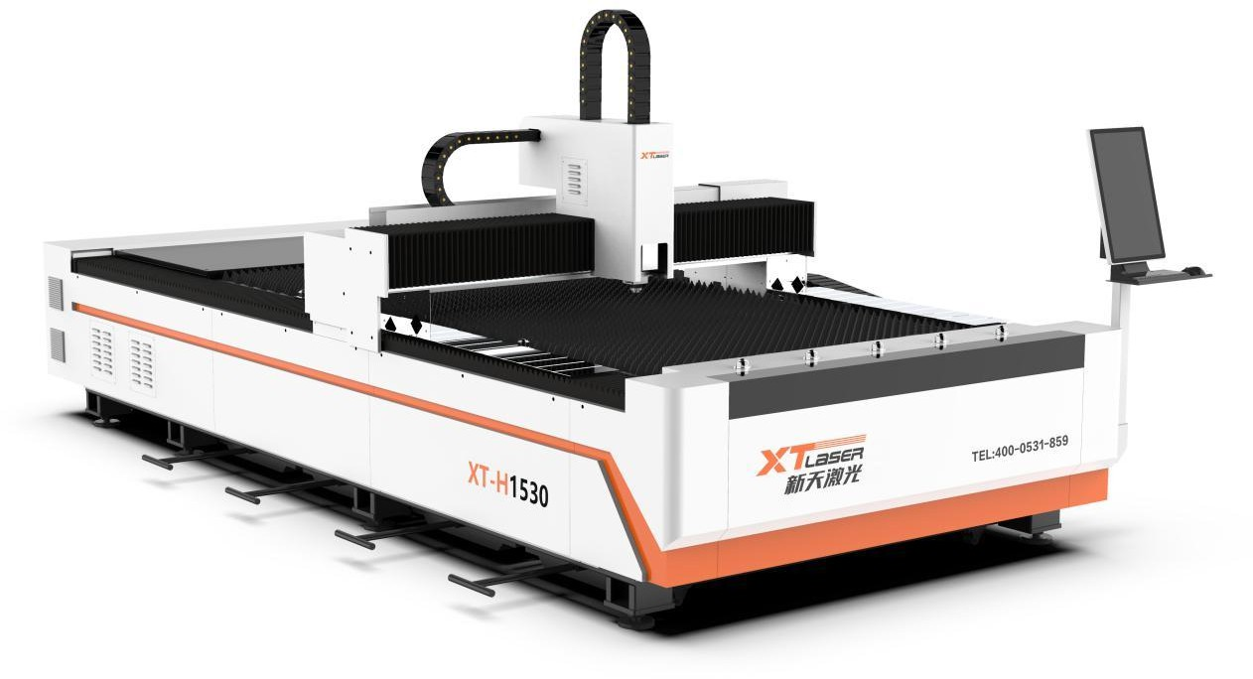

Предисловие
Спасибо за покупку станка для лазерной резки XT. Мы будем служить вам от всего сердца. Если вы впервые используете продукты нашей компании, внимательно прочитайте это руководство перед установкой и использованием.
Заявление
Авторские права на это руководство по продукту принадлежат XTLASER, и наша компания оставляет за собой все права на него. Без разрешения ни одна организация или частное лицо не может извлекать или копировать текстовое содержимое без разрешения и не может распространять его в любой форме. Этот документ будет обновляться в любое время по мере развития технологий, и вся новая информация будет включена в новую версию руководства по продукту без предварительного уведомления. При необходимости, пожалуйста, свяжитесь с компанией.

Все следующие файлы имеют советы по безопасности на работе, отлично Значение избегать опасных ситуаций. В процессе эксплуатации, пожалуйста,
строго соблюдайте правила эксплуатации, обязательно прочитайте раздел безопасности перед использованием.
Если у вас есть какие-либо вопросы или лучшие предложения, пожалуйста, напишите мне или войдите на наш сайт, чтобы оставить сообщение .Если у вас есть любой вопрос или еще лучше Рекомендуется, пожалуйста посылать Информация Service@xtlaser.com или зайдите на наш веб-сайт www.xtlaser.com, чтобы оставить сообщение вопрос или еще лучше Рекомендуется, пожалуйста
посылать Информация Service@xtlaser.com или зайдите на наш веб-сайт
www.xtlaser.com, чтобы оставить сообщение.

СОДЕРЖАНИЕ
Безопасность 5
Ⅰ. Общий обзор 8
- Безопасная эксплуатация оборудования 8
2.1Полное руководство по загрузке и разгрузке машины 18
2.2Важная подсказка 18
- Планы подготовки 19
3.1Руководство по монтажу и вводу в эксплуатацию 25
3.2Применение внешних функций оборудования 51
IV.Технологии обработки и изготовления 52
V. Введение в ручку дистанционного управления 57
5.1Руководство по техническому обслуживанию оборудования 63
5.2 Справочник по часто задаваемым вопросам 83

Безопасность
В этой главе объясняются концепции безопасности. Укажите меры, которые необходимо принять, чтобы избежать возможных опасностей. В обзоре других опасностей содержатся меры, которые пользователи должны принимать во избежание других опасностей.
Напоминание: пользователи должны соблюдать действующие национальные правила безопасности и предотвращения аварий и провинциальные правила безопасности.
Предупреждающие уведомления и знаки опасности:
Некоторые работы могут быть опасными во время работы. Будут предупреждения перед описанием этих задач. На станке есть опасные знаки.
Предупреждающее уведомление включает в себя следующие предупреждения: Опасность: указывает на серьезную опасность. Если этого не избежать, это приведет к смерти и серьезным травмам! ! !
Антиэлектрическая этикетка



Предупредить персонал о наличии сильного электричества и обратить внимание на защиту от электричества.
Предупреждение: указывает на возможную опасную ситуацию. Если его нельзя избежать, это приведет к серьезным травмам или серьезным потерям! !

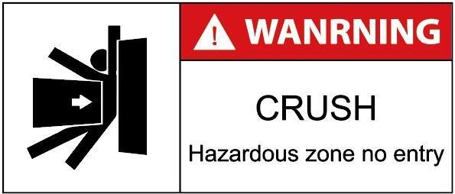
Ударная предупреждающая этикетка

Напомните персоналу, чтобы избежать столкновений.
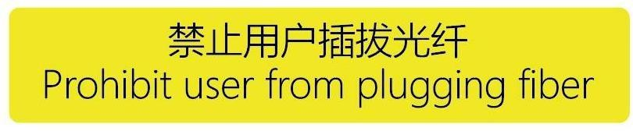
Запрещается вставлять и снимать оптоволоконные

Предупредить персонал о запрете вставки и вытягивания

марка
Антиперевернутая этикетка
Когда он прибудет, обратите внимание на эту метку, чтобы убедиться, что устройство перевернуто. этикетка против опрокидывании антиобратная метка


Обратите внимание на эту этикетку при прибытии товара, чтобы убедиться, что оборудование сильно неровно или наклонено.
Совет: указывает на возможную опасную ситуацию. Если не избежать, это приведет к легким травмам или незначительному имущественному ущербу!
Обратите внимание на этикетку погрузчика
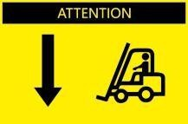
Напомните персоналу, что это точка вставки погрузчика.
подъемная этикетка


Обратите внимание персонала, что это место является точкой подъема крана.

Предупреждающая этикетка аварийной остановки
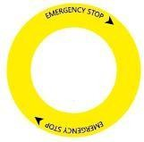
Напомните персоналу, что это кнопка аварийного останова

I. Общий обзор
Перед эксплуатацией станка и текущим техническим обслуживанием оператор должен внимательно прочитать содержание этой главы, понять меры безопасности и требования станка и соблюдать соответствующие меры предосторожности.
Оборудование для лазерной обработки и операции должны соответствовать двум государственным стандартам GB7247.1-2001 « Радиационная безопасность лазерной продукции, классификация оборудования, требования и руководство пользователя», GB/T10320-2011 « Электробезопасность лазерного оборудования и установок».

II. Безопасная эксплуатация оборудования
Оборудование должно строго соблюдать правила безопасности, упомянутые в настоящей главе во время использования. Неправильное или несоответствие оборудования создает следующие опасности:
A: Угроза безопасности персонала
B: Ущерб безопасности оборудования и другого имущества пользователя
C: влияет на эффективную работу оборудования

  - Пожалуйста, используйте в соответствии с правилами.
Пользователи могут использовать только оборудование в промышленной сфере. И должен соблюдать условия установки, эксплуатации и транспортировки оборудования, предписанные Xintian Laser, и выполнять работы по техническому обслуживанию. Его установка и эксплуатация также должны соответствовать соответствующим правилам страны и региона пользователя. Пользователи могут использовать это устройство для лазерной резки металлических листов или труб. Пользователям строго запрещается самостоятельно изменять и модифицировать оборудование; Категорически запрещается выполнять операции, которые влияют на безопасность станка; Категорически запрещается резать пластик, дерево и доску пленкой ПВХ и магнием.
Отказ от ответственности: Любая операция, отличная от этих правил, считается несоответствующим использованием, и Xintian Laser не будет нести убытки, вызванные этим, особенно ущерб имуществу, травмы и производственные потери. Такие риски полностью несет пользователь.
  - Квалификация персонала
Эксплуатация, наладка и обслуживание данного оборудования могут осуществляться только уполномоченным и обученным персоналом. Обученный персонал может выполнять нормальные режущие работы на станках лазерной резки. Машина может транспортироваться, размещаться и демонтироваться.

2.3 Опасность
    - Обзор лазеров
Лазерные устройства подразделяются на различные лазерные типы в соответствии с европейским стандартом EN60825-1. Уровень лазера указывает на степень опасности, соответствующую излучаемому лазерному лучу.

Класс лазера | Пояснение
1 | При соответствующих предсказуемых условиях доступные лазерные лучи не опасны.
2 | Длина волны доступного лазера находится в видимом спектре (400 нм-700 нм). Кратковременное воздействие (менее 0,25 с) не приведет к повреждению глаз. Другие лучи в диапазоне длин волн 400-700 нм соответствуют условиям класса 1. Как правило, вы можете защитить глаза, избегая их.  Лазерный луч или закрыть глаза.
3 | Доступные лазерные лучи вредны для глаз и часто вредны для кожи. Да, конечно. Опасно смотреть прямо на лучи лазера 3B. Если превышено максимально допустимое значение излучения, лазерные лучи, доступные для лазерного устройства 3B, вызовут повреждение кожи.
4 | Доступные лазеры чрезвычайно вредны для глаз и кожи. Даже рассеянные лучи могут причинить вред. Лазеры могут вызвать пожар и взрыв.  Для 4-уровневых лазеров должны быть приняты меры безопасности: самое главное-полностью защитить глаза.  При нормальных условиях мощность лазерного устройства 4-го уровня достаточна для горения  Кожа вызывает пожар и ионизирует атмосферу при фокусировке. Поэтому необходимо принять ряд других мер безопасности.

Режим работы станка лазерной резки
Режим работы | Пояснение | Статус | Класс лазера
 |  |  | 1
Нормальный  режим работы | Нормальный режим эксплуатации означает эксплуатацию оборудования всех функций, включая вышеуказанные работы по обслуживанию | Станок управляется программой или вручную. Персонал находится за пределами опасной зоны
 | Руководство по эксплуатации.

Режим отладки обслуживания | Режим отладки технического обслуживания относится к настройке станка | Когда оборудование находится в ненормальном состоянии или  При обслуживании.  Когда полярный  Оборудование да  аномалия или потребность  Ремонт | 4
Ремонт | Состояние пробного и ремонтного обслуживания во время работы.
Наладка | Режим обслуживания и отладки
Образец | Относится к состоянию станка
 | В процессе наладки и обслуживания
 | Сервисная работа.

    - Опасность лазерных лучей
Опасность
Лазерные лучи во время работы оборудования имеют высокую энергию и невидимый свет!
Может сильно сжечь кожу и повредить глаза. Воздействие на зрение может привести к ухудшению зрения и даже слепоте!
→ Все работы в эксплуатации ремонтных служб могут выполняться только специально обученным обслуживающим персоналом или специалистами.
→ Если вы выполняете отладку во время работы лазера, вы должны носить лазерные защитные очки.
→ При необходимости защитите опасные зоны, такие как съемные перегородки из стальной пластины или поликарбоната.
→ Обратите внимание на знаки опасности и значки предупреждения.
Предупредить
Лазеры могут повредить глаза! Не смотри прямо на лучи!
Если вы наблюдаете за положением обработки в течение длительного времени, видимые лучи могут нанести вред оператору.
Особенно при высокоскоростной резке или обработке, такой как оцинкованная сталь, титан, алюминий и высококачественная сталь, генерируемая плазма может генерировать яркий и сильный свет, который может нанести непоправимый ущерб сетчатке.
Предупредить
Вторичные лучи во время лазерной обработки опасны! Высокая интенсивность видимого света может привести к необратимому повреждению сетчатки!
Не смотрите непосредственно на место обработки без принятия защитных мер. Носите лазерные защитные очки при необходимости.
2.3.3 Пожарная опасность
Для пожаротушения станка подготовить следующие огнетушители:
      - Сухой порошковый огнетушитель нацелен на пожарную опасность, вызванную остатками тепла, образующимися при лазерной обработке
      - Пожар, вызванный углекислым огнетушителем по другим причинам
Подсказка
Избегайте попадания горючих материалов в рабочую зону станка или при замене сырья!
→ Не выбрасывайте горящие предметы, такие как сигареты, в рабочую зону станка.
→ При замене материалов из алюминия/алюминиевого сплава на другие металлические материалы (и наоборот) необходимо дождаться работы пылеулавливающего устройства в течение определенного периода времени, предпочтительно очистить фильтрующие элементы в дымоочистителе один раз (при наличии оборудования). Для каждого сорта материала, если позволяют условия, используются специальные фильтрующие элементы.

→ Регулярно обслуживайте вентилятор (или ваш дополнительный очиститель дыма).

2.3.4.Опасность высокого давления
Опасность
Напряжение может быть опасным для жизни, когда оно не работает в соответствии с правилами!
→ Запрещается соединять предохранительный контур.
→ Он не должен использоваться во взрывоопасных средах.
Опасность
После отключения питания на заряженных деталях все еще остается опасная остаточная мощность!
→ Не трогайте детали с предупреждающими знаками.
→ Принять меры для предотвращения случайного повторного включения станка.
→ Подождите время разряда.

Внимание
Обратите внимание на предупреждения и знаки опасности
Операция Certain может вызвать опасность в процессе эксплуатации. В данном руководстве перед указанием этих задач следует предупредить, на машине есть знак опасности.
Профессиональная подготовка персонала
Прежде чем персонал будет работать на машине, пользователь должен соответствовать следующим стандартам.
      - Профессиональная подготовка
      - Понимать возможные опасности и защитные меры
      - Подготовка средств индивидуальной защиты
      - Средства индивидуальной защиты, которые носят операторы (например, перчатки, защитная обувь, защитные очки и т. Д.)
      - Назначен персонал, отвечающий за безопасность, эксплуатацию, техническое обслуживание, наладку и техническое обслуживание.
      - Прочитайте это руководство по оборудованию полностью. Рекомендация: получить письменное подтверждение от оператора.
      - Понимание мер радиационной защиты
- Информировать оператора о процессе эксплуатации оборудования
- Правильно используйте средства радиационной защиты, такие как лазерные защитные очки.
- Понимать методы экстренной помощи
      - Высокотемпературные заготовки должны быть сняты с помощью соответствующих инструментов
Соблюдайте меры предосторожности при эксплуатации станка
Проверка опасных зон и предохранительных устройств.
      - Оператор должен убедиться, что никто не остается в опасной зоне перед каждым запуском станка.
      - Оператор может управлять станком только в том случае, если он уверен в безопасности. Предохранительное устройство не должно быть демонтировано или закрыто, кроме как при проведении работ по техническому обслуживанию и ремонту. Обслуживающий персонал должен переустановить предохранительное устройство после окончания работы, чтобы привести его в рабочее состояние.
Пользователь должен эксплуатировать оборудование в соответствии с правилами
      - Пользователь должен убедиться, что установка станка соответствует монтажным чертежам и условиям
      - Пользователь должен убедиться, что на машине может работать только авторизованный персонал
      - Пользователь или его назначенное лицо должны управлять станком в нормальных условиях
      - Пользователь должен пройти соответствующие правила и проверки, чтобы обеспечить чистоту и порядок рабочей площадки станка
      - Оператор должен немедленно сообщить пользователю об изменениях станка (включая эксплуатационные характеристики). Станок должен проверяться не реже одного раза в день на наличие явных дефектов и повреждений снаружи.
Следуйте процедуре закрытия
      - Все работы (например, работы по установке и обслуживанию) должны соответствовать установленным процедурам закрытия
      - В случае серьезного отказа водяного охладителя (например, утечки из контура циркуляции охлаждающей жидкости), необходимо немедленно выключить водяной охладитель.
Пользователь должен принять следующие меры:
      - Пусть профессионалы регулярно проверяют периферийные устройства, такие как водяные охладители и лазеры
      - Запись об использовании оборудования (рекомендация)
Когда заготовка имеет острые края
Опасность травмирования острых краев заготовки! Пожалуйста, наденьте средства индивидуальной защиты!
Электрический шкаф управления имеет определенную опасность
Шкаф электрического управления может быть открыт только персоналом с профессиональными электрическими навыками или обучением в Xintian.
Предупреждение об опасности!
Высокое напряжение может нанести вред человеческому организму! Высокое давление может нанести вред человеческому организму!
→ Держите электрошкаф управления закрытым.
→ Перед каждым открытием шкафа электрического управления: выключить станок и подождать не менее 5 минут.
Подсказка о риске:
Поверхность только что вырезанной заготовки имеет высокую температуру и опасность ожогов! Поверхность заготовки после резки горячая и существует опасность ожогов!
Подсказка о риске:
Поверхность только что вырезанной заготовки имеет высокую температуру и опасность ожогов! Поверхность заготовки после резки горячая и существует опасность ожогов!
Система пылеудаления должна работать нормально
Дым и пыль обычно образуются во время обработки, которая может повредить ткани и органы человека. Пользователь должен оценить опасности, возникающие при обработке материала, и подготовить необходимые ответные меры.
Предупредите Варнинга!
Система пылеудаления может работать только при нормальной работе
- Вредные газы и частицы могут попадать в дыхательные пути во время лазерной обработки.
- Работает только при нормальном функционировании системы пылеудаления
Пыль, аэрозоли и газы
При лазерной обработке металла выделяются следующие вредные вещества, пожалуйста, убедитесь, что система удаления пыли может нормально работать
- Пыль размером 1 м
- Аэрозоли с размером частиц 1 м
- вредный газ

Опасные вещества из полиэтиленовых покрытий
- Чтобы защитить поверхностный слой, некоторые материалы будут покрыты слоем полиэтилена. Полиэтиленовое покрытие испаряется при лазерной резке. Органические соединения (такие как алканы), образующиеся в этом процессе, могут нанести вред. Пожалуйста, примите эффективные защитные меры.
Использование запасных частей, принадлежностей и эксплуатационных материалов
Использование запасных частей и принадлежностей
· Если оборудование или аксессуары не одобрены лазером XT (в дальнейшем именуемым внешними частями) и не прошли процедуру проверки Xintian, их использование не допускается. Установка или использование внешних компонентов может привести к повреждению станка и может привести к непредсказуемым опасным ситуациям.
Заявление об отказе от ответственности
Если внешние компоненты используются или установлены неправильно, замените запасные части или аксессуары, утвержденные лазером XT. Причиненный ущерб не входит в сферу ответственности XT- лазера.

2.1Руководство по загрузке и разгрузке всей машины

2.2 Важная подсказка
Полное руководство по загрузке и разгрузке машины содержит всю необходимую подготовку и понимание перед подготовкой и вводом в эксплуатацию станка.
Подсказка:
Серия H представляет собой оборудование для лазерной резки металлических материалов. Использование серии Н для резки неметаллов (например, стекла, акриловой кислоты, древесины и т. Д.) Не допускается. )!
Подсказка:
Все условия, описанные в этой главе, должны быть выполнены до прибытия станка. В противном случае отдел послепродажного обслуживания Xintian Laser не будет предоставлять все услуги до ввода станка в эксплуатацию. Пожалуйста, подготовьтесь заранее в соответствии со следующим планом работы.
Подсказка:
До того, как оборудование будет официально введено в эксплуатацию, станком может управлять только персонал, обученный Xintian, или персонал послепродажного обслуживания Xintian Laser.
Подсказка:
Первая операция по вводу в эксплуатацию станка разрешена персоналом службы лазерной отладки Xintian или специалистами по заказчику.
В том числе:
- Размещение, калибровка, выравнивание и фиксация станка.
- Добавьте охлаждающую жидкость.
- Подключите станок к системе питания (кроме электропитания).
- Выполните функциональное тестирование.
- Инструктаж операторов.
Подсказка:
В случае авиатранспортных станков смазка должна быть заполнена. Станок должен быть смазан воздушным транспортом.

III. ПЛАНЫ ПОДГОТОВКИ
План подготовки предоставляет план подготовки, необходимый заказчику до прибытия оборудования. Подробнее см. В соответствующих разделах под руководством по погрузке и разгрузке машины.
До прибытия оборудования | Элементы плана | Меры

За 10 недель до прибытия | Место монтажа | Определите место монтажа станка и учтите требования к площадке в соответствии с планом расположения площадки.  Проверка состояния земли:  - Качество грунта.  - Плоскостность.  - Разрыв.  Обратите внимание на вес и размер станка.  Проверка требований к климатическим условиям:  -Комнатная температура.  -Солнце светит на солнце.  -чистота наружного воздуха.  Проверка маршрута перевозки:  - Размер дверного проема. Размер слишком маленький  - Высота перемычки. невысокий  - Высота кабельной стойки. Высота кабельной стойки  Маневровый двор за углом и т. Д.
За 8 недель до прибытия | Персонал и профессиональная подготовка | - Назначить ответственного за подготовку к передаче станка.  - Укажите операторов, обслуживающий персонал и программистов.  - Период подготовки специалистов может быть согласован.

За 4 недель до прибытия | Электроснабжение | Установить электрический интерфейс на месте установки.  Подготовьте стандартную защиту проводов и цепей в соответствии с правилами.
За 4 недель до прибытия | Воздушный компрессор (только при подготовке заказчиком) | На месте монтажа устанавливается устройство подачи сжатого воздуха.
За 2 недель до прибытия | Эксплуатационный материал | Азот  Кислород  Охлаждающая вода  Сжатый воздух (опция)  Сжатый воздух (опция)

- Условия монтажа
1.1 Требования к земле
- Основание для монтажа оборудования должно быть ровным, плоскостность не менее ±5 мм, толщина бетона на всей монтажной поверхности должна быть не менее 200 мм.
  - Требования к пространству
- Расстояние между левой и задней сторонами станка и стеной мастерской предпочтительно составляет более 1200 мм; Лазер предпочтительно находится на расстоянии более 1000 мм от стены.
- Во избежание пожара на площадке обработки следует предусмотреть подходящий огнетушитель и резервировать определенный проход пожаротушения.
  - Экологические требования
Установка должна работать в сухой, хорошо проветриваемой среде с температурой окружающей среды от -5°C до 55°C и относительной влажностью 95% относительной влажности (без замерзания или конденсации), поскольку электрические компоненты могут удерживаться ниже средней высоты 2000 метров. Рекомендуется, чтобы компетентные клиенты обеспечивали оборудование постоянной температурой и влажностью. При выключении оборудования температура окружающей среды на месте установки не должна опускаться ниже +4°C. Примечание. Избегайте термической деформации, вызванной прямыми солнечными лучами с одной стороны или ветром с другой стороны (например, жалюзи могут быть установлены при установке окон, чтобы избежать этих ситуаций).
- Блок управления, сервоблок, дисплей и панель управления являются основными компонентами станка, которые предъявляют определенные требования к окружающей среде. Следует избегать воздействия электромагнитных волн на станок, например, машины для дуговой сварки и электроэрозионной обработки будут влиять на нормальную работу станка.
- Чтобы не влиять на качество резки, необходимо убедиться, что вокруг машины нет частиц или веществ, способных поглощать лучи с длиной волны 1,064 мкм. Например, пары, содержащие растворители, выделяемые в процессе окраски, или пары, выделяемые оборудованием для обезжиривания.
Источника питания
Качество электроэнергии
- Трехфазный дисбаланс < 2,5%, а трехфазный дисбаланс колебаний линейного напряжения < 5%.
Защита от заземления
- Машина заземлена отдельно; Шкаф электрического управления заземляется отдельно; Лазер заземлен отдельно; Требуемое сопротивление заземления < 4.
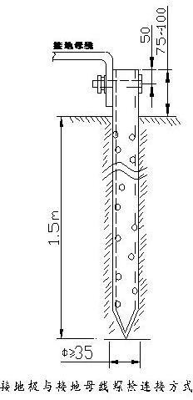
Заземляющее устройство должно быть изготовлено из стали. Можно применять стальную трубу диаметром 50мм или угольник 50ммх50ммх5мм и заземлитель стальной трубы должны быть расположены вертикально, одновременно залить нужным количеством рассола для обеспечения хорошего эффекта заземления, применять кабель с медными жилами не менее 10м2 в качестве вывода заземления, который соединяется с заземлителем болтами М12, болтовые соединения должны быть покрыты антикоррозийной краской.
Заземляющая часть электрооборудования должна быть соединена с магистралью заземления отдельным заземляющим проводом.
В системе заземления сопротивление заземления меньше или равно 4 Ом, сопротивление повторного заземления меньше или равно 10 Ом. Следует периодически измерять сопротивление заземления (раз в квартал), если значение сопротивления превышает норму, следует выяснить причину и немедленно исправить.
Рабочий материал
Качество газа соответствует Международная организация по стандартизации 8573-1: 2010; Твердые частицы- класс 2, вода-класс 4, масло-3.
Азот: минимальная чистота 99,9% для резки нержавеющей стали, а концентрация < 100 частей на миллион. Кислород:
минимальная чистота 99,9% для резки углеродистой стали, 100 ppm.
Сжатый воздух: чистый, без воды, масла и других примесей, используется для тонкой углеродистой стали, тонкой нержавеющей стали и т. Д., Которые позволяют условия. (Основные параметры воздушного компрессора не должны быть ниже следующих стандартов: по возможности выбрать винтовой воздушный компрессор, объемный расход которого зависит от мощности лазера, максимальное рабочее давление
≥1,6МПа, точка росы по давлению 2-8℃, точность фильтрации 0,01м, 0,003ppm).
Смазка: применяется жидкая смазка, соответствующая общим стандартам, марка 120.
Охлаждающая вода: для охлаждения оборотной воды требуется высококачественная очищенная вода без минералов, дистиллированная вода или деионизированная вода.
Заземляющая часть электрооборудования должна быть соединена с магистралью заземления отдельным заземляющим проводом.
В системе заземления сопротивление заземления меньше или равно 4 Ом, сопротивление повторного заземления меньше или равно 10 Ом. Следует периодически измерять сопротивление заземления (раз в квартал), если значение сопротивления превышает норму, следует выяснить причину и немедленно исправить.
Рабочий материал
Качество газа соответствует Международная организация по стандартизации 8573-1: 2010; Твердые частицы- класс 2, вода-класс 4, масло-3.
Азот: минимальная чистота 99,9% для резки нержавеющей стали, а концентрация < 100 частей на миллион. Кислород:
минимальная чистота 99,9% для резки углеродистой стали, 100 ppm.
Сжатый воздух: чистый, без воды, масла и других примесей, используется для тонкой углеродистой стали, тонкой нержавеющей стали и т. Д., Которые позволяют условия. (Основные параметры воздушного компрессора не должны быть ниже следующих стандартов: по возможности выбрать винтовой воздушный компрессор, объемный расход которого зависит от мощности лазера, максимальное рабочее давление
≥1,6МПа, точка росы по давлению 2-8℃, точность фильтрации 0,01м, 0,003ppm).
Смазка: применяется жидкая смазка, соответствующая общим стандартам, маркa 120.
Охлаждающая вода: для охлаждения оборотной воды требуется высококачественная очищенная вода без минералов, дистиллированная вода или деионизированная вода.

2. Перевозка и погрузка
2.1Транспортное требование
    - Лазерная резка должна быть надежно закреплена во время транспортировки, чтобы предотвратить повреждение во время транспортировки. Упакованный продукт должен быть способен перевозиться в любое место автомобильным транспортом второго класса. При перевозке на большие расстояния (в том числе морским, железнодорожным, автомобильным и т.д.) запрещается перевозить в открытых вагонах или трюмах, перевозить вместе с легковоспламеняющимися, взрывоопасными и коррозийными опасными грузами, не допускается выдерживать дождь, снег и влажность жидких веществ, не допускается повреждение при механическом столкновении. Электрическое оборудование должно быть спроектировано таким образом, чтобы выдерживать температуру хранения и перевозки от -25°C до 55°C, максимум 70°, и не должно превышать 24 часа в течение короткого периода времени. Должны быть предусмотрены соответствующие методы для защиты грузов от чрезмерной влажности, качания, сжатия и механических ударов во время перевозки.
2.2 Требования к обработке
    - Все работы по транспортировке выполняются в соответствии с правилами транспортировки.
    - Не допускается размещать станок на полу без пола, иначе дно каждого компонента будет повреждено! Железный лист машинного матраса должен быть на расстоянии ≥100 мм от земли, и это расстояние от земли также должно быть обеспечено в процессе транспортировки станка к месту установки.
    - Наземные условия на месте монтажа должны соответствовать требованиям условий монтажа. До прибытия машины пользователь должен подготовиться в соответствии с планом этажа.
    - Когда оборудование доставляется клиенту, грузоподъемность грузоподъемного оборудования,
необходимого для разгрузки и передачи, должна определяться в соответствии с типом продукта, приобретенного клиентом.
    - Когда оборудование прибывает к клиенту, разгрузка, распаковка и размещение оборудования должны строго соответствовать инструкциям по установке оборудования Xintian Laser серии H для выбора
различных инструментов и строго соответствовать оборудованию оборудования Xintian Laser серии H. Работы по монтажу на месте.
Погрузочно-разгрузочный инструмент
    - Для разгрузки и передачи оборудования после его прибытия необходимо выбрать вспомогательное оборудование, такое как вилочные погрузчики, краны, краны и т. Д., В соответствии с инструкциями по
монтажу на месте соответствующих моделей Xintian Laser G. При использовании кранов и линейных кранов допускается только положение подъемного кольца на подъемном оборудовании. При использовании вилочного погрузчика следует избегать хрупких частей оборудования, таких как детали из листового металла, чтобы избежать повреждения оборудования вилочным погрузчиком. Для оборудования с большой общей длиной, неравномерным центром тяжести и легким опрокидыванием, строго запрещается использовать вилочный погрузчик для транспортировки.
- Когда условия выполнены, предпочтительно, чтобы вилочный погрузчик и линейный кран сотрудничали, чтобы разгрузить грузовик и перенести оборудование и его принадлежности в назначенное место.
-Если на заводе нет крана или тоннаж крана не соответствует требованиям, пожалуйста, выберите кран и вилочный погрузчик, чтобы разгрузить грузовик, и используйте подходящее транспортное оборудование и методы транспортировки для транспортировки станка для лазерной резки и его частей в назначенное место.
- В случае, когда здание невелико и нет крана: использовать кран, вилочный погрузчик или двойной вилочный погрузчик, чтобы выгрузить оборудование за пределы здания, затем перевезти его, в нижней части передней части станины оборудования установить погрузочно-разгрузочный танк, а в задней части
использовать вилочный погрузчик, чтобы перевезти его в назначенное место.
Если завод небольшой и нет крана II: используйте кран, вилочный погрузчик или двойной погрузчик, чтобы разгрузить оборудование за пределы завода, а затем переместить его. Поместите погрузочно- разгрузочный резервуар под четырьмя углами станка и переместите его в назначенное положение ломом.
предупредить
Для подъема и погрузки-разгрузки оборудования требуется профессиональная погрузочно-разгрузочная компания, если заказчику необходимо погрузка-разгрузка и погрузка-разгрузка самостоятельно, его должен выполнять профессионально обученный персонал Если клиент меняет метод подъема, повреждение оборудования и травмы,
вызванные этим, это публично.

Место подъема станины и точка погрузчика (приведенная ниже схема немного отличается в зависимости от оборудования, только для справки)

3.1 Руководство по монтажу и вводу в эксплуатацию
Введение в структуру
3.1.1 Состав машин серии Н
А
В

A Основная рамка B Шкаф электрического управления

3.1.2.Введение в важные части основной структуры
Передняя кровать
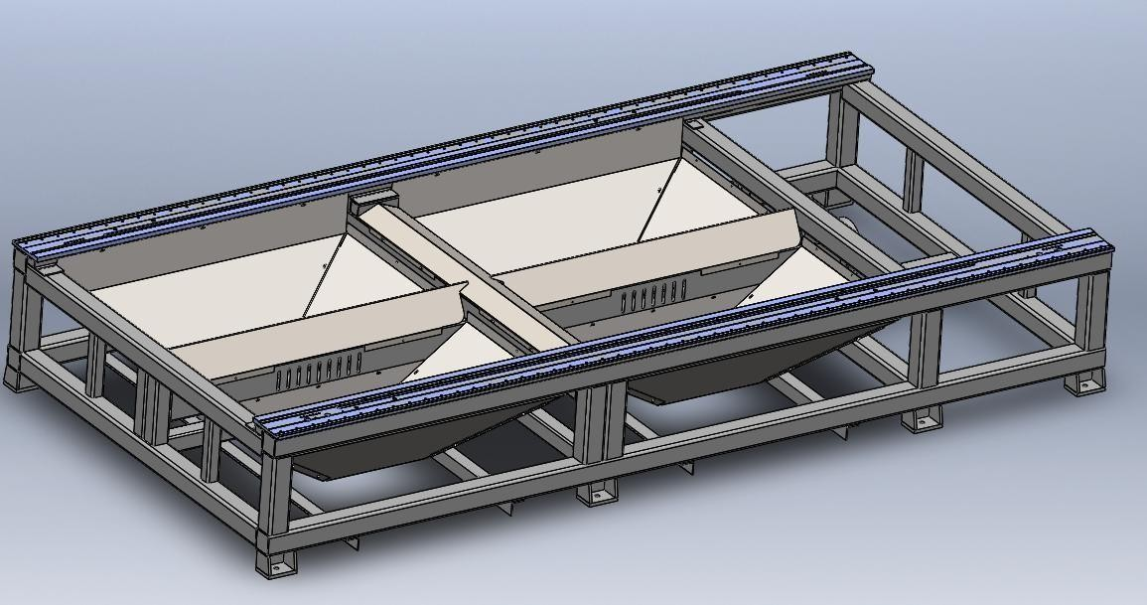

Передняя кровать сварена квадратной трубой с высокой жесткостью и стабильностью.
Ригель в сборе
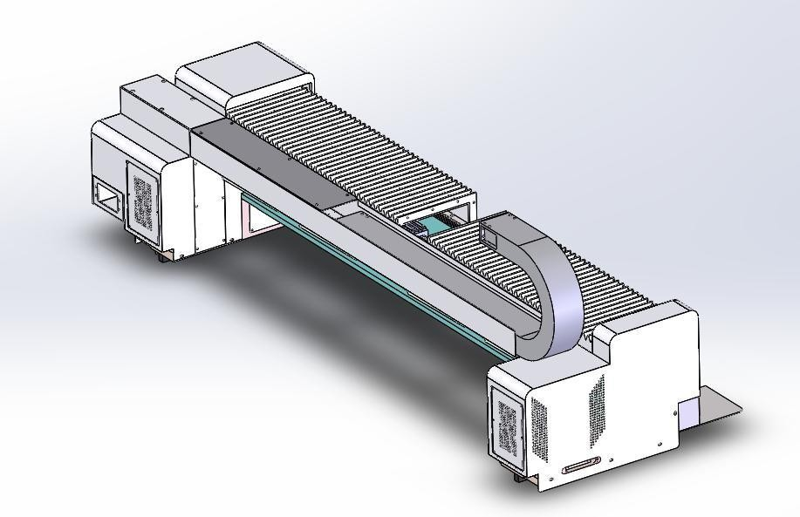

Движущийся блок основан на высокостабильном балочном узле. Балка изготовлена из упрочненного алюминиевого сплава в целом и подвергается термообработке и другим процессам для обеспечения ее требований к прочности. В то же время балка имеет облегченную конструкцию для увеличения скорости резки. Балка оснащена высокоточной линейной направляющей и зубчатой реечной передачей, так что режущая головка может двигаться туда и обратно в вашем направлении. Переключатели и буферные блоки также расположены на обоих концах хода для достижения двойной защиты движения.
Рабочий стол
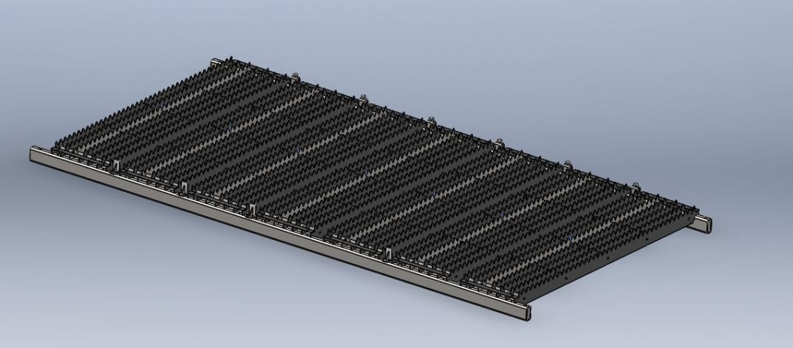
Рабочий стол станка для лазерной резки серии H имеет модульную конструкцию, которая обладает хорошей прочностью и стабильностью, что удобно для заказчика при замене потери на месте.
Устройство оси Z
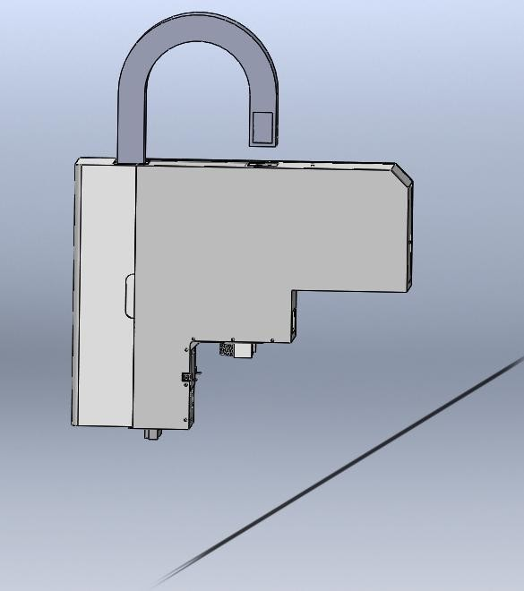
Устройство оси z является частью, которая реализует подъемное движение режущей головки. Подъемное движение режущей головки осуществляется с помощью системы ЧПУ для управления серводвигателем, двигатель приводит в движение шариковый винт и приводит в движение соединительную пластину лазерной головки для возвратно-поступательного движения вверх и вниз. Верхний и нижний концы управляются фотоэлектрическими переключателями. Шариковый винт и линейная направляющая изготовлены из высококачественных изделий для обеспечения точности передачи.
Листовая часть
Аутсорсинг использует высококачественный дизайн из листового металла, а внешний вид спроектирован спереди и слева для улучшения общей красоты.
Описание функциональных систем
Машина для лазерной резки оснащена системой вакуумирования, в которой используются встроенные вакуумные трубы, воздуховоды большого диаметра и мощные вентиляторы, которые, очевидно, могут вдыхать пыль, образующуюся при лазерной резке, собирать выбросы и обеспечивать здоровье оператора.
Газовая система
Газовый путь станка лазерной резки разделен на режущий газовый путь и рабочий газовый путь. Среди них канал режущего газа обеспечивает кислород низкого давления и азот высокого давления для резки,
а канал рабочего газа обеспечивает сжатый воздух для пневматического блока. Все газы должны быть
высокочистыми, безмасляными, сухими и чистыми.
Основной функцией кислорода является резка обычной углеродистой стали, а основной функцией азота является резка цветных металлов, таких как нержавеющая сталь и легированная сталь. Разные материалы требуют разных режущих газов.
Система смазки
Централизованная система смазки автоматически подает масло на ползунок, что обеспечивает точность системы трансмиссии и увеличивает срок службы линейных направляющих.
Система охлаждения
Водная система лазерной резки использует двухтемпературный водяной охладитель, который охлаждает лазер и режущую головку. (Водяной охладитель специального домена + лазер Chuangxin ниже 1.5кВт в качестве примера, см. рисунок ниже) 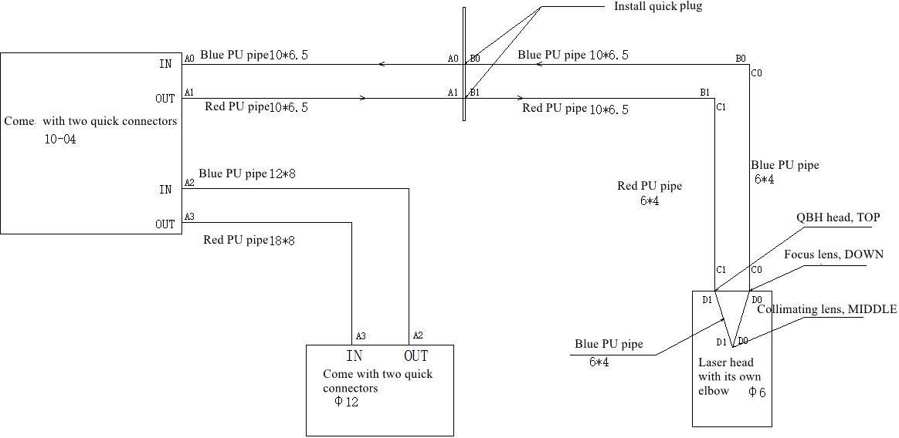
Монтаж и соединение оборудования
Проверка и приемка оборудования после его доставки
    - Проверка и приемка груза в контейнере: перед разгрузкой проверить упаковку основного оборудования в контейнере на наличие повреждений, при наличии повреждений получатель должен сфотографировать внутри контейнера
(фотография должна быть четкой).
    - Проверьте все противоударные и противоударные маркировки на упаковочных коробках на наличие ненормальных (обычно бесцветных, ненормально красных), как показано на рисунке ниже. При обнаружении неисправности знаков защиты от падения и столкновения на упаковочной коробке во время проверки перед разгрузкой, приемник должен сфотографировать внутри контейнера (требуется четкая фотография).
    - Сохраните упаковочную коробку и сделайте четкие снимки поврежденных частей с ненормальными знаками. Если способ транспортировки воздушным транспортом, необходимо распаковать на месте, чтобы проверить, не повреждено ли оборудование, и подписать его после того, как оно не повреждено. Если есть повреждение, пожалуйста, отклоните его и свяжитесь с нашей компанией. Если упаковочная коробка транспортного или наземного оборудования повреждена или имеет ненормальный знак против падения или столкновения, получатель должен сфотографировать и продолжить распаковку для проверки. Если оборудование повреждено, получатель должен немедленно сообщить страховой полис в страховую компанию и защитить сайт.В то же время вам необходимо связаться с нашим персоналом по обслуживанию клиентов, чтобы определить решение.
Правила и требования к удалению упаковки
    - Для оборудования, упакованного в деревянные ящики, сначала снимите упаковочную ленту и удалите деревянные доски в порядке сверху вниз, чтобы избежать повреждения оборудования в коробке. Оборудование, упакованное в защитную пленку, не следует разрезать острыми предметами, чтобы избежать царапин на поверхности оборудования и повреждения различных электрических и газопроводов. Компания не несет ответственности за замену повреждений, вызванных самим клиентом.
    - Волоконно-оптические устройства обычно помещаются в деревянные ящики при получении товара. Деревянные ящики следует тщательно разобрать, уделяя особое внимание тому, чтобы не повредить волоконно-оптические кабели; Чтобы лучше защитить оборудование, не снимайте упаковочную пленку оборудования, пока не определено положение размещения.
Цепное соединение
Машина состоит из нескольких частей, и каждая часть должна быть подключена к питанию. Убедитесь, что каждая часть цепи правильно подключена. Неправильное соединение может привести к повреждению оборудования.
Подключение основного шнура питания оборудования.
      - Главный силовой провод машины представляет собой пятижильный кабель, который соединяется с электрошкафом станины с помощью соединительной клеммы (см. ниже), что удобно для монтажа и соединения заказчика. Если напряжение заказчика трехфазное 380В, то можно напрямую подключиться к главному выключателю заказчика. Если напряжение не трехфазное 380В, то нужно добавить трансформатор и довести его до 380В, подключить другой участок главного силового провода к выходной клемме трансформатора для электропитания шкафа управления.
      - Убедитесь, что все трубы, линии и компоненты подключены перед подачей питания на всю машину.
Соединение между периферийным оборудованием и электрошкафом
      - Чтобы машина работала нормально, необходимо ввести несколько линий в шкафу управления, таких как шнур питания вентилятора, шнур питания машины с водяным охлаждением, шнур питания волоконно- оптического устройства и сигнальный провод. Многие другие линии также должны быть введены в шкаф управления, некоторые из них подключены к электрическим устройствам в шкафу управления, у них есть маркировка, при подключении, пожалуйста, убедитесь, что они подключены по маркировке. Если вы
сомневаетесь в соединении, ознакомьтесь с соединительной схемой в инструкции по приложению.
      - Шнур питания вентилятора, шнур питания водяного охладителя, шнур питания светового блока и сигнальный провод соединены авиационными вилками.
      - Как показано на рисунке ниже.
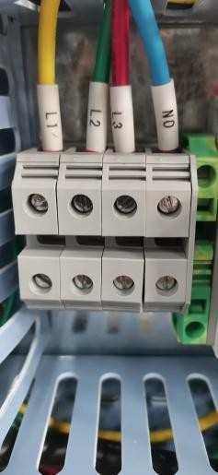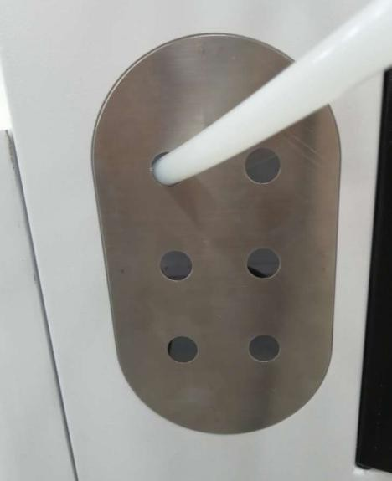

Меры предосторожности при электропотреблении
- Убедитесь, что напряжение всего оборудования соответствует требованиям машины, и убедитесь, что шнур питания надежно подключен к выключателю, чтобы избежать повреждения оборудования, вызванного потерей фазы питания.
- Корпус оборудования должен быть заземлен во избежание повреждения электрических элементов оборудования статическим электричеством, а также во избежание повреждения цепи и утечки электричества, что может привести к травме оператора.
- При ремонте и замене электрических элементов следует отключить питание и подождать некоторое время для работы, строго запрещается работать под напряжением. Регулярно удаляйте пыль с выключателей, трансформаторов и клеммных щитов, чтобы ток не пробил пыль и не повредил оборудование.
- Выключить электропитание после завершения работы.
Пневматическое соединение
- Из станины будут выведены две трубки, одна для соединения азота (сжатый воздух для резки используется совместно с азотом), а другая для соединения кислорода. Соедините трубку азота с устройством подачи азота с помощью измерителя азота, а трубку кислорода с устройством подачи кислорода с помощью измерителя кислорода.
- Технические характеристики газа см. требования в (эксплуатационных материалах).
- Обратите внимание на монтаж пневматического тракта
- Чистота газа будет влиять на скорость резания и эффект.Газы высокой чистоты получат лучшую скорость и эффект;
- Из-за разных национальных или региональных стандартов наши стандартные счетчики азота и кислорода не могут быть подключены к установке подачи газа. В случае этого, пожалуйста, закупайте дополнительные счетчики азота и кислорода на месте
- Температура используемого газа не должна превышать 50℃;
- В принципе рекомендуется поддерживать связь с поставщиками газа по газовым вопросам;
- Если источник газа находится далеко, запрещается прокладывать газопровод и кабель в одном трубопроводе, и газопровод отдельно вводится к соединению станка;
- Для монтажа газовых трубопроводов требуется профессиональный монтажник, первый монтаж должен быть выхлопным, чтобы обеспечить чистоту трубопроводов перед подключением к станку.
Водная связь
- Водяной охладитель выводит два водяных канала высокого и низкого давления. Водный канал высокого давления течет к волоконно-оптической вилке и режущей головке. Обратите внимание на направление входа и выхода воды, чтобы поток воды сначала прошел через волоконно-оптическую вилку, а затем через головку лазерной резки. Водяной канал низкого давления течет к волоконно-оптическому устройству. Различные марки волоконно-оптического устройства будут иметь разные способы подключения водного пути, а также будут разные характеристики и размеры каждой соединительной трубы. Пожалуйста, узнайте направление потока и маркировку водного пути, используйте водопроводную трубу, прилагаемую к машине, и правильно подключите ее.
- Обратите внимание на установку водного пути
- Добавить очищенную воду, дистиллированную воду или деионизированную воду, не содержащую минералов, в водяной охладитель. Запрещается добавлять любую агрессивную жидкость или воду с журналом.
- При добавлении воды избегайте любого ненужного контакта с водой (например, руки). Все вспомогательное оборудование для впрыска воды, такое как насосы, шланги и т. Д., Должно использоваться только в этом водяном охладителе.
- Перед включением источника питания водяного охладителя следует проверить уровень воды в водяном охладителе. Категорически запрещается включать водяной охладитель, когда нет воды или уровень воды слишком низкий, чтобы избежать повреждения оборудования водяного охлаждения. Категорически запрещается сдавливать и наступать на впускные и выпускные трубы водяного охладителя, чтобы держать водный путь открытым.
- При длительной остановке машины при температуре ниже 0℃ следует выпускать охлаждающую воду из водяного охладителя, лазера и водяных трубопроводов во избежание замерзания охлаждающей воды при низкой температуре, что приведет к повреждению оборудования и трубопроводов.
- Рекомендуется полностью заменять воду в водяном охладителе каждые два-три месяца.
Пуск и наладка оборудования
Предостережение
После того, как машина прибудет и разобрана, пользователь должен снять упаковочную пленку и удалить антикоррозийное масло с направляющей и поверхности рамы хлопчатобумажной тканью, смоченной в керосине, чтобы машина могла нормально использоваться.
Примечание: перед включением питания в машину, пожалуйста, еще раз убедитесь, что соединение шнура питания установок соответствует требованиям оборудования, соединение надежное, установка установлена полностью и нет посторонних предметов в направлении каждой оси движения, после проверки включите питание.
Процесс пуска
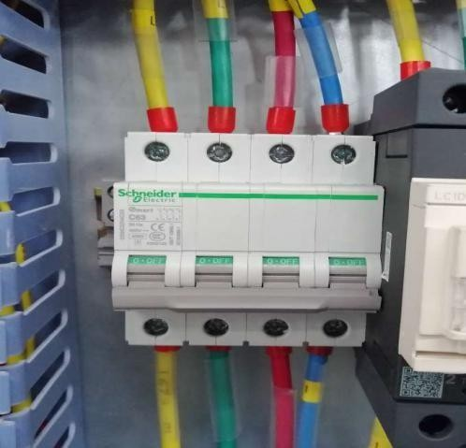
- Включите переключатель управления машиной по очереди, включите питание устройства и вставьте драйвер ручки и приемник мыши и клавиатуры в интерфейс USB.
Machine

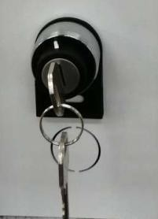
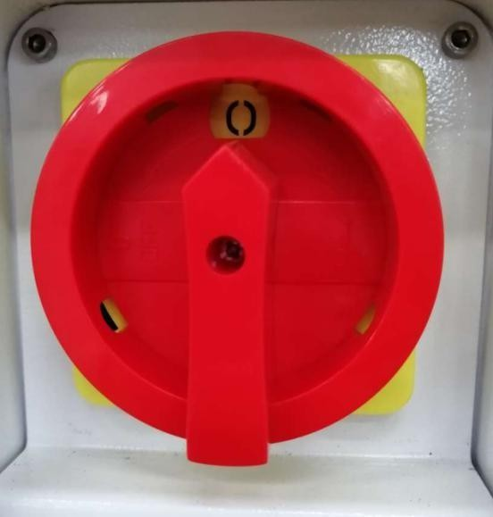
2. Включить красную ручку выключателя, включить выключатель ключа для питания устройства

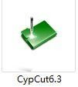
3. Включите переключатель контура управления, включите кнопку переключателя промышленного компьютера, запустите компьютер, включите переключатель привода, вклчите сервопривод и нажмите программное обеспечение для запуска.

4. Rotate to the right to turn on the emergency stop button on the display
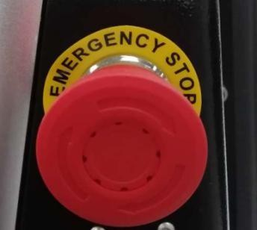
Осмотр водных путей
Включите переключатель волоконно-оптического устройства водяного охладителя в шкафу управления, затем открутите ручку переключателя водяного охладителя (в связи с разными моделями водяного охлаждения, после открутки ручки может потребоваться еще раз нажать кнопку запуска на панели. ) При возможности водяного охлаждения работать, проверить все интерфейсы водного пути, если обнаружена утечка воды, немедленно выключить водяной охладитель, потом устранить утечку воды.
Осмотр газопровода
Сначала убедитесь, что в устройстве подачи воздуха имеется соответствующий газ, затем проверьте, подключены ли все газовые пути и интерфейсы. Открыть выключатели на устройствах подачи газа, соответственно отключить выключатели на кислородном счетчике и азотном счетчике, рекомендуется повернуть кислородный счетчик в диапазоне 0,3-1,0МПа, а азотный счетчик в диапазоне 1,0-2,5МПа, если слышен звук утечки газа, найти его место и устранить явление утечки газа.
После обеспечения отсутствия утечки воздуха, как показано ниже, нажмите « N2 » или « Air/O2 » в операционном программном обеспечении, чтобы выпустить газ, затем нажмите « N2 » или « Air/O2», чтобы выключить газ. Если есть аномалия, ее необходимо устранить.
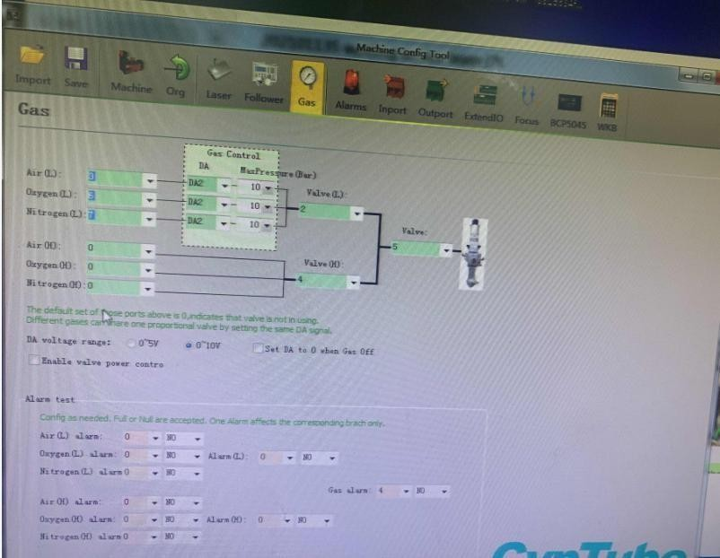

Положение испытательного газа в программном обеспечении
После подключения сжатого воздуха к двум корпусам (откройте крышку, вы можете увидеть каждый из двух корпусов), нажмите кнопку эжектора, чтобы проверить эжекторное устройство режущей машины. Если машина оснащена другими пневматическими устройствами, рекомендуется провести совместное испытание.
Air O2; N2; High pressure air；：High pressure O2：High pressure N2;
Воздух воздушный кислород O2 азот N2; Воздух высокого давления; Кислород высокого давления: O2 высокого давления, азот высокого давления: N2 высокого давления;
：вышеуказанный параметр установлен на 0, что означает, что электромагнитный клапан не используется для управления
разные газы могут использовать один и тот же пропорциональный клапан, то есть используйте тот же сигнал DA для управления
：максимальное атмосферное давление пропорционального клапана
DA 0：выход газа DA 0 при выключении газа
：обнаружение тревоги
Пожалуйста, настройте его по мере необходимости, он может быть полностью оснащен или не оснащен. Любая газовая сигнализация не может быть использована, и это не повлияет на другие газовые пути.
： воздушная сигнализация；NO
Тест модуля упражнений
Откройте программное обеспечение (после открытия программного обеспечения будет предложено вернуться к исходной точке, пожалуйста, нажмите Закрыть). Узнайте, движется ли программная кнопка управления движением (как показано на рисунке ниже) на низкой скорости и каждый механизм движения (ось X,Ось Y, ось Z и т.д. ) нормальное перемещение и перемещение к концевому выключателю для проверки его эффективности. (Если машина имеет другие дополнительные функции, пожалуйста, проверьте их соответственно).
Если в верхней части интерфейса программного обеспечения появляется сигнал тревоги по оси Z, его необходимо решить путем калибровки. Если есть другие тревоги, пожалуйста, найдите возможные проблемы на основе содержимого тревоги. Если вы не можете решить это, пожалуйста, свяжитесь с нашей компанией. Когда все действия будут нормальными, нажмите « Домой » на вкладке строки меню
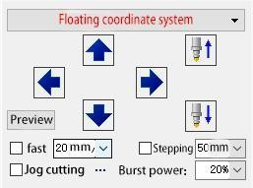
« Обработать», чтобы выполнить операцию возврата к началу; Или перезапустите программное обеспечение и нажмите « Все оси», когда будет предложено вернуться к началу координат.

Программное обеспечение управления движением
- Испытание света
В соответствии с процессом мощности лазера включите управление лазером, нажмите кнопку и
проверьте мощность лазера. 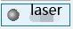 Обратите внимание, что перед испытанием необходимо включить водяной охладитель, чтобы можно было выпустить кислород и азот
При нормальных обстоятельствах.
Как правило, сначала необходимо включить водяной охладитель, а затем включить волоконно-
оптическое устройство. То есть, когда водяной охладитель и волоконно-оптическое устройство находятся в
режиме ожидания, сначала включите ручку переключателя водяного охладителя, а затем включите ключевой переключатель и кнопку переключателя волоконно-оптического устройства после нормального пропускания воды. Однако следует обратить внимание на следующие моменты: 1. При низкой температуре воды, следует открыть волоконно-оптический аппарат 2 после повышения температуры воды до 20℃. Из-за различных моделей с водяным охлаждением, после откручивания ручки, вам может потребоваться нажать кнопку запуска на панели, прежде чем машина с водяным охлаждением будет работать. 3.В зависимости от мощности, марки и модели волоконно-оптического устройства, метод работы немного отличается. Например, на оптоволоконном устройстве ipg мощностью 500 Вт-1000 Вт нет кнопок, а его ключевой переключатель и кнопка переключателя интегрированы в операционное программное обеспечение. В качестве другого примера, для волоконно-оптического устройства с большей мощностью сначала необходимо включить ключевой выключатель волоконно-оптического устройства или отключить выключатель ручки, чтобы осушитель волоконно-оптического устройства работал в течение 10 минут, затем включить водяной охладитель и запустить его до определенной температуры, а затем позволить волоконному устройству выйти из света.
Например, для волоконно-оптического оборудования Max мощностью менее 1000 Вт, после откручивания ключевого переключателя на волоконно-оптическом устройстве, подождите несколько секунд, затем нажмите START, а затем включите красный свет. Затем нажмите кнопку « затвор » в программном обеспечении, а затем нажмите насадку « затвор». Будет излучать лазер. Например, в некоторых оптоволокнах после выключения клавишного переключателя (или переключения клавишного переключателя на REM) и нажатия кнопки START (или не нажимать), необходимо нажать кнопку Shutter в программном обеспечении, а затем нажать кнопки « Нацелиться » и « Лазер».
Поскольку существует много марок и моделей волоконно-оптических устройств, другие подробные операции не будут перечислены. Если вы не уверены, пожалуйста, свяжитесь с нашей компанией.
Сначала выйдите из программного обеспечения , нажмите кнопку выключения компьютера, дождитесь полного выключения компьютера, сбросьте кнопку переключателя и отрегулируйте красную ручку переключателя на OFF.

Подвести итог
В этой главе представлены подготовительные работы перед началом работы. Нет строгих требований к последовательности запуска каждого компонента. Рекомендуемая последовательность запуска: основной блок и программное обеспечение для работы, устройство подачи воздуха, устройство водяного охлаждения, волоконно-оптическое устройство.
Запрашивать последовательность отключения：
- После обработки нажмите « N2 » или « Air\ O2», чтобы выпустить газ из каждой трубки и выключить устройство подачи газа.
- Наклеить ленту под соплом режущей головки, чтобы предотвратить попадание воздушной пыли в режущую головку.
- Переместите оси X и Y в середину станка, чтобы предотвратить деформацию приводного вала из-за его собственной силы тяжести и повлиять на точность резки.
- После выключения света на лазере отключите питание.
- После выключения выключателя на водяном охладителе отключите питание. 6.Выключите управляющее программное обеспечение и выключите хост.
7.Осмотрите окружающую среду станка, проверьте наличие пожара или высокотемпературных предметов, чтобы предотвратить пожар и устранить скрытые угрозы безопасности.

Базовые знание по лазерной обработке

Принцип лазерной обработки
Лазерная резка является передовым и широко используемым процессом резки при обработке материалов. Это метод обработки с использованием лазерного луча с высокой плотностью энергии в качестве « режущего инструмента » для термической резки материалов. Использование технологии лазерной резки позволяет осуществлять резку различных металлических, неметаллических листов, композитных материалов и т. Д. И широко используется в различных областях.
Лазерная резка заключается в использовании сфокусированного лазерного луча для облучения заготовки, так что материал в облученном месте быстро плавится, испаряется, аблируется или достигает точки воспламенения, и в то же время расплавленный материал удаляется высокоскоростным воздушным потоком, коаксиальным со световым лучом, тем самым достигая резки заготовки. Лазерная резка является одним из методов термической резки.

Основные методы лазерной обработки
1） Лазерная плавка
Лазерная плавильная резка использует лазерный нагрев для плавления металлических материалов, а затем распыляет неокисляющий газ (N2, Air и т. Д.) Через сопло, коаксиальное со световым лучом, чтобы полагаться на сильное давление газа, чтобы удалить жидкий металл и сформировать щель.
Лазерная резка плавлением в основном используется для резки некоторых неокисляемых материалов или активных металлов, таких как нержавеющая сталь, титан, алюминий и их сплавы. 2) Лазерная кислородная резка
Принцип лазерной кислородной резки аналогичен оксиацетиленовой резке: в качестве источника тепла для предварительного нагрева используется лазер, а в качестве режущего газа используется активный газ, такой как кислород. С одной стороны, распыляемый газ взаимодействует с металлом и подвергается реакции окисления, выделяя большое количество тепла окисления; С другой стороны, расплавленный оксид и расплавленный материал выдуваются из зоны реакции, образуя надрез в металле.
Лазерная кислородная резка в основном используется для углеродистой стали и других легко окисляемых металлических материалов. Он также может быть использован для обработки нержавеющей стали и других материалов, но поперечное сечение черное и шероховатое, а его стоимость ниже, чем при резке инертным газом.

Положение внимания
Относительно поверхности обработанного материала, после фокусировки лазерного луча, фокус называется положением фокуса. Положение фокуса определяет диаметр луча и плотность мощности на поверхности заготовки, а также форму надреза. В процессе лазерной резки относительное положение фокуса луча и поверхности режущего диска оказывает большое влияние на качество резки, и очень важно правильно отрегулировать положение фокуса. Этот станок для лазерной резки оснащен высокоточным устройством автоматической регулировки слежения. Когда высота пластины изменяется, система ЧПУ автоматически регулирует расстояние между нижним концом сопла и пластиной, чтобы
обеспечить постоянную высоту и стабильное положение фокусировки поверхности сопла и пластины.
Механизм фокусировки объектива фокусировки использует прецизионные винты для вытягивания коробки фокусировки для достижения фокусировки, которая обладает хорошими характеристиками самоблокировки и функцией точной фокусировки.
В следующей таблице показано соотношение между положением фокуса и материалом и поперечным сечением резки.
Название и местоположение фокуса | Режущие материалы и характеристики сечения
Нулевой фокус: лазерный фокус на верхней поверхности пластины | Использование лазерной кислородной резки. Фокус на поверхности, положение фокуса увеличивается, и соответственно увеличивается щель  Как использовать лазерную кислородную резку. Фокус на поверхности, положение фокуса увеличивается, и  Разрезы соответственно увеличиваются
Положительная фокусировка: лазерная фокусировка над верхней поверхностью листа | Использование лазерной кислородной резки. Фокус на поверхности, положение фокуса увеличивается, и соответственно увеличивается щель
Отрицательный фокус: лазерная фокусировка ниже верхней поверхности пластины | Использование лазерной расплавочной резки.Фокус находится внутри материала, положение фокуса уменьшается, и соответственно увеличивается щель.
Функция сопла
Различные конструкции сопел делают поток воздуха различным, что напрямую влияет на качество резки. Основными функциями сопла являются: 1) Предотвращение отскока мусора, такого как пятна от расплава при резке, в режущую головку и повреждение линзы.
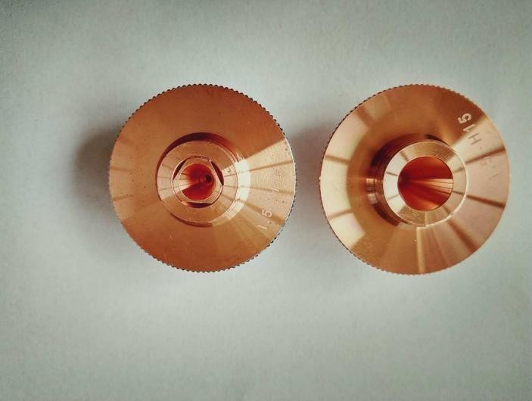
- Сопло делает выбрасываемый газ более концентрированным, контролирует площадь и размер диффузии газа и улучшает качество резки.
复合喷嘴
单层喷嘴

Влияние сопла на качество резания и выбор сопла
- Соотношение между соплом и качеством резки: Когда сопло деформировано или на сопле есть остатки, это влияет на качество резки. Поэтому сопло следует размещать осторожно и не царапать; Остатки на форсунках должны быть своевременно очищены. Сопла предъявляют высокие требования к точности при изготовлении. Если качество резки низкое из-за качества самого сопла, пожалуйста, вовремя замените сопло.
- Выбор сопла
Вообще говоря, диаметр сопла небольшой, скорость воздуха высокая, а способность к удалению расплава сильная. Подходит для резки тонких пластин, может получить тонкие режущие поверхности; Когда диаметр сопла большой, скорость воздушного потока низкая, а способность к удалению расплава плохая, что подходит для толстых пластин с низкой скоростью. Разрезать. Если вы используете сопло с большим отверстием для быстрой резки тонкой пластины, образовавшийся остаток может разбрызгиваться вверх, что приведет к повреждению защитной линзы.
Кроме того, сопла подразделяются на составные сопла и однослойные сопла (см. Рисунок ниже).
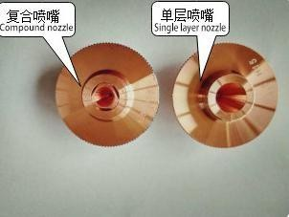
Композитные сопла обычно используются для резки углеродистой стали, а однослойные сопла используются для резки.

Характеристика материалов | Толщина  материала | Тип сопла | Характеристика сопла

Cs | Менее 3 мм | составная форсунка | Φ1.0
Cs | 3-12 мм | составная форсунка | Φ1.5
Cs | 12 мм и более | составная форсунка | Φ2.0 или выше
Ss | 1 | однослойная форсунка | Φ1.0
Ss | 2--3 | однослойная форсунка | Φ1.5
Ss | 3--5 | однослойная форсунка | Φ2.0
Ss | 5 мм или более | однослойная форсунка | Φ3.0 или выше
В зависимости от материалов и технологического газа эта таблица отличается.
Данные в этой таблице только для справки!

1.4 Диммирование (лазерный коаксиальный)
Шаги для регулировки прохождения лазера через центр сопла:
- Откройте программное обеспечение и переместите луч и головку лазерной резки в нужное положение.
- Равномерно прикрепить скотч большим пальцем к торцу сопла (см. Рисунок ниже).
- Установить соответствующую мощность в программном обеспечении (80-100Вт), нажать « Лазер » (или кнопку « Лазер » на рукоятке), на ленте появится значок « Рен», снять скотч, не поворачивать его относительное положение. Если световое пятно не находится в центре сопла, необходимо отрегулировать ручку над режущей головкой, чтобы световое пятно находилось в центре сопла. Повторяйте вышеуказанные действия до тех пор, пока отверстие, сделанное лазером на прозрачной ленте, не совпадет с центром сопла.
Когда центр сопла отличается от центра лазера, влияние на качество резки:
- Влияет на секцию резания. Когда режущий газ распыляется, это приводит к неравномерному объему газа, что делает качество вокруг секции резания непоследовательным и даже приводит к невозможности нормальной резки.
- Это влияет на качество острых углов. При резке заготовок с острыми или небольшими углами легко происходит локальное переплавление. При резке толстых пластин острые углы не могут быть вырезаны.
- Перфорация нестабильна, перфорация толстой пластины вызовет переплав, и время проникновения нелегко понять. Концентричность между центром сопла и лазером является одним из важных факторов, влияющих на качество резки, особенно чем толще режущая заготовка, тем больше ее влияние.
Следовательно, концентричность центра сопла и лазера должна быть отрегулирована для получения лучшего сечения резания.

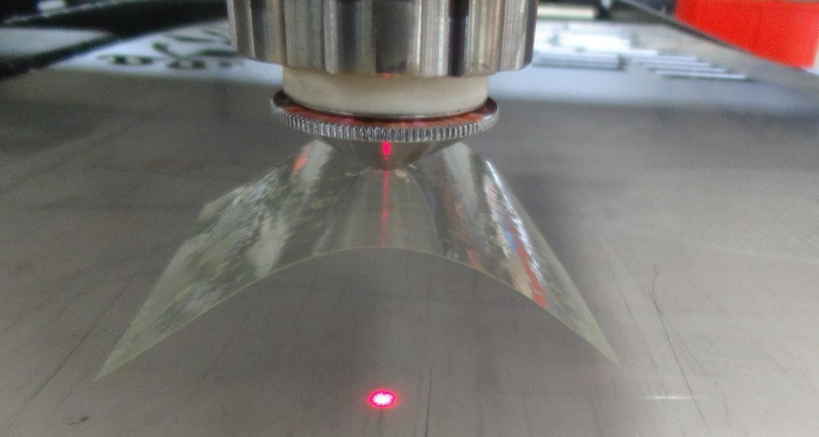
((указание метода затемнения)

1.5 Калибровка
Поместите пластину на стол для резки, переместите режущую головку над пластиной с помощью
программного обеспечения или ручки, выберите правую панель инструментов и щелкните значок. В появившемся диалоговом окне, как показано на рисунке. Нажмите стрелку вниз по оси Z, чтобы переместить лазерную головку примерно на 5-10 мм над пластиной, нажмите кнопку калибровки, калибровка завершена, и
интерфейс закрыт. Нажмите "", чтобы проверить, нормально ли следовать.
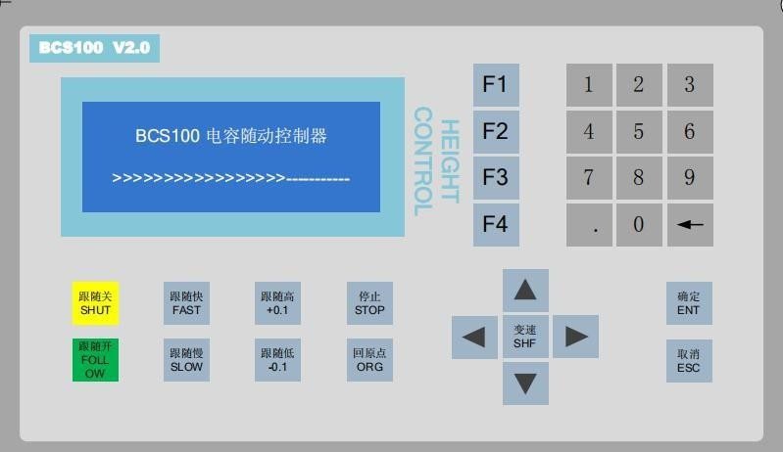

Примечание:Показатели, откалиброванные по вышеуказанным двум параметрам, должны быть как минимум « средними», иначе это повлияет на качество резки. Идеальная ситуация для этих двух показателей-« отлично » или « хорошо». Если результат не идеален, его необходимо повторно откалибровать. Рекомендуется проводить операцию калибровки после каждого запуска или замены пластины.

Факторы, влияющие на процесс резки
- Высота резки
Расстояние между соплом и заготовкой, как показано на рисунке ниже, слишком короткое, что может привести к столкновению пластины с соплом, а слишком длинное приведет к диффузии газа, что приведет к увеличению количества остатков на нижней поверхности резания.

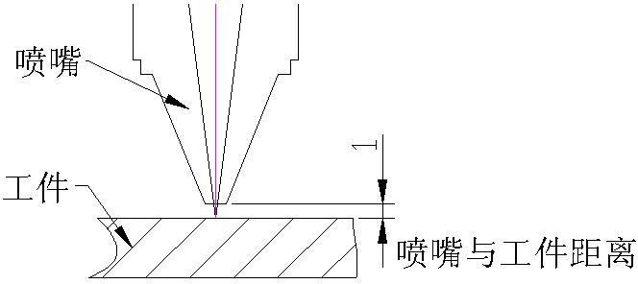
сопл
Расстояние между форсунками
таре

(Distance between nozzle and workpiece)

Расстояние между соплом и заготовкой в процессе резки может быть установлено на интерфейсе « процесс», рекомендуется установить между 0,5-1,5 мм.
- Скорость резки
Скорость подачи может быть оценена по искре резки. Искра распространяется сверху вниз при нормальной резке. Когда искра наклонена, скорость подачи слишком высока; Если искры не диффундируют и конденсируются вместе, скорость подачи слишком низкая. При соответствующей скорости резания, показанной на рисунке ниже, поверхность резания показывает относительно гладкие линии, и в нижней половине шлака не образуется.

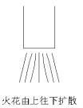 | Искры распространились сверху вниз
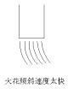 | Скорость наклона искры слишком высока
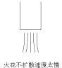 | Искра не распространяется достаточно быстро
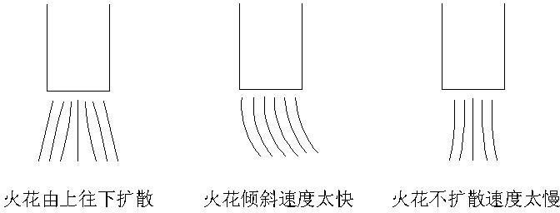
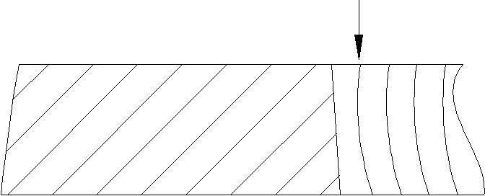
(Схема сечения резки и эффект искры резки)
В случае плохого качества резки рекомендуется сначала провести общий осмотр, основное содержание и последовательность общего осмотра:
- Высота резки (рекомендуемая фактическая высота резки составляет от 0,5 до 1,5 мм), если фактическая высота резки неточна, требуется калибровка.
- Сопло проверяет, не используются ли модель и размер сопла неправильно. Если оно правильно, проверьте, не повреждено ли сопло и нормальная ли округлость.
- Рекомендуется использовать сопло диаметром 1,0 для проверки оптического центра. При проверке оптического центра фокус предпочтительно составляет от -1 до 1.Световые пятна, возникающие таким образом, невелики и их легко наблюдать.
- Защитная линза Проверьте, является ли защитная линза чистой, без воды, масла и остатков. Иногда защитные линзы могут быть затуманены из-за погоды или слишком холодного вспомогательного газа.
- Убедитесь, что фокус установлен правильно.
- Изменить параметры резки.После проверки вышеуказанных шести пунктов и отсутствия проблем параметры должны быть изменены в соответствии с явлением.
конструкционной стали: резка O2
Дефект | Возможная причина | Решение
Без заусенцев, одинаковые тяговые линии   | Подходящая мощность Подходящая  скорость
Нижняя тяговая линия сильно смещена, а нижний разрез шире   | Скорость резки слишком высока  Слишком низкая мощность резки  Давление слишком низкое  Слишком высокий фокус | Уменьшить скорость резки  Увеличить мощность резки нагнетание атмосферного давления  понизить фокус
Нижние заусенцы похожи на шлак, капают и легко удаляются   | Скорость резки слишком высокая, давление слишком низкое  фокус слишком высокий | Уменьшить скорость резки и добавить атмосферно е давление  понизить фокус
Металлические заусенцы, соединенные вместе, могут быть удалены как единое целое | Слишком высокий фокус | Понизить фокус
Трудно удалить металлические заусенцы на нижней поверхности   | Скорость резки слишком высока  Давление слишком низкое газ не чистый  Слишком высокий фокус | Уменьшить скорость резки  нагнетание атмосферного давления  Используйте более чистый газ  понизить фокус
Заусенцы только с одной стороны | Увеличить давление воздуха  Неправильный вал охлаждающего материала  Дефект сопла  Лазерная коаксиальность  неверна  Неисправность сопла | Смена сопла


Материал сливается сверху  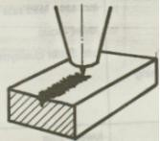 | Мощность слишком низкая  Скорость резки слишком высока | Уменьшить мощность резки Уменьшить  скорость резки
Неточная режущая поверхность   | Давление воздуха слишком высокое,  сопло повреждено  Диаметр сопла слишком большой | Установите подходящее  сопло, чтобы  уменьшить  давление  воздуха.  Замените сопло  Установите подходящее сопло
Stainless steel: cutting with high-pressure N2
дефект | possible reason | Solution
Производит маленькие регулярные заусенцы в форме капель   | Слишком низкий фокус  Скорость резки слишком высока | Поднимать фокус Уменьшить скорость резки  сконцентрироваться  Уменьшить скорость резки

Длинные неправильные нитевидные заусенцы образуются с обеих сторон, и поверхность большой пластины обесцвечивается | Скорость резки  слишком низкая,фокус слишком  высокий  Давление слишком низкое  Материал слишком горячий | Увеличьте скорость резки и уменьшите фокус Увеличить давление воздуха Классный материал

Длинные неправильные заусенцы  возникают только на одной стороне  режущего края. | Лазерная  коаксиальная  Лазерная  коаксиальная  неправильная  фокусировка  слишком высока  Давление слишком низкое  Скорость слишком низкая | Регулировка  лазерного  Регулировка  лазерного  коаксиального  нижнего фокуса  Увеличить давление воздуха  Увеличить скорость резки
Желто-желтый режущий край | кислородные примеси в азоте | Использовать азот хорошего  Качества
Луч расходится в начале | Слишком высокое ускорение и слишком низкий фокус Расплавленный материал не выгружается. | Уменьшить ускорение и увеличить внимание  проколотое отверстие
Шероховатость надреза | Сопло повреждено,  объектив грязный | Заменить сопло  Очистите линзы и замените их при необходимости
Материал сливается сверху  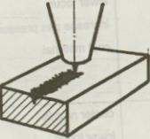 | Мощность слишком низкая  Скорость резки слишком высокая атмосферное давление | Увеличение мощности  Уменьшить скорость  резания и  уменьшить  давление  воздуха

3.2. Применение внешних функций оборудования
3.2.1 Производственная система не подключена напрямую к станку, и передача данных может быть выполнена с помощью порта USB. Беспроводной клавиатурный и мышиный приемник также подключен
к интерфейсу USB для достижения беспроводной связи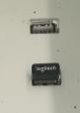.
3.2.2 Возврат к нулю
После того, как машина включена, для безопасного перемещения оборудования в ходе, начало координат

Операция должна быть выполнена в первую очередь. Открыть программное обеспечение. На интерфейсе программного обеспечения есть кнопка « GoOrigin», которая может заставить оси X, Y и Z автоматически возвращаться к началу координат. 
3.2.3 Пуск вентилятора
The fan is automatically started and does not require human control. When the laser head emits light, the cutting head is in the set area, and the fan will automatically start dust removal. Note that all axes must return to origin before performing the cutting operation.
    - Операция автофокусировки
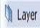
Некоторые лазерные головки имеют функцию автофокусировки. Если вы хотите использовать этот блок , вы можете открыть программное обеспечение. На левой стороне программного обеспечения есть слой. Нажмите на него, чтобы установить высоту фокуса. При резке вы быстро перейдете к установке фокуса и начнете резку.

Технологии обработки и изготовления
  - Импорт графики
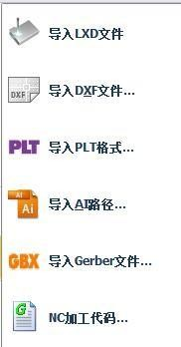
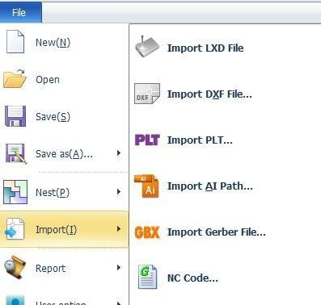
Программное обеспечение Cypcut имеет простую функцию рисования, которая требует, чтобы оператор обладал определенными возможностями рисования, так что я не буду повторять это. В дополнение к встроенной функции рисования, программное обеспечение также может импортировать файлы в форматах dxf, ai, plt и т. Д., Как показано на следующем рисунке.

  - Предварительная обработка

При импорте графики CypCut автоматически удаляет очень маленькую графику, удаляет повторяющиеся линии, объединяет соединенные линии, автоматически сглаживает, сортирует и разбивает. Как правило, вы можете начать устанавливать параметры процесса без другой обработки. Если процесс автоматической
обработки не соответствует вашим требованиям и вам необходимо оптимизировать графику вручную, вы можете открыть функцию кнопки меню « Объект »-« Предварительная обработка графики»

  - Tехнологическая обработка
- Внутренние и внешние формы:
при открытии внешних файлов, таких как DXF, Cypcut автоматически различает внутренние и внешние формы. При добавлении свинца внешняя форма является положительной и вводится снаружи.
Внутренняя форма обрезается и вводится изнутри. Чтобы вручную установить разрез Инь и Ян, выберите фигуру, которую вы хотите установить, и нажмите кнопку « 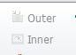» в строке меню « Ремесло».
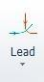
- Линии импорта и линии импорта:
выберите графику, для которой необходимо установить линии импорта и линии импорта, затем щелкните значок в строке меню « Процесс » и установите параметрылинии импорта и линии импорта во всплывающем окне. Как показано на рисунке ниже:
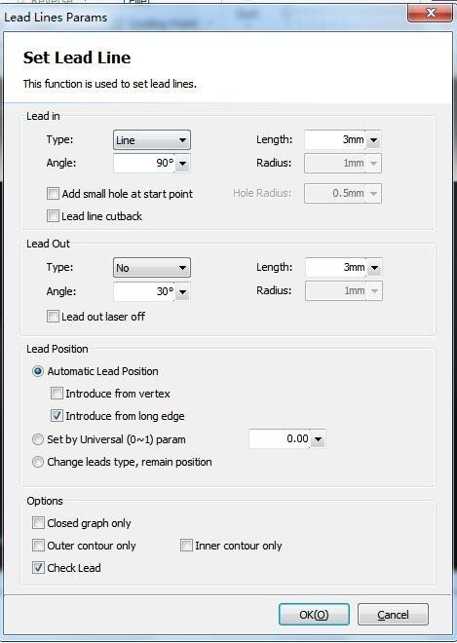

- (Компенсация щелей )：
Выберите графику, которую вы хотите компенсировать, и нажмите кнопку « В строке меню « Ремесло», чтобы выполнить компенсацию разреза.
Ширина прорези должна быть измерена в соответствии с фактическим результатом резки, скомпенсированная траектория показана белым цветом на чертежной доске, а скомпенсированная траектория выполняется во время обработки; Компенсированное исходное изображение не будет обработано, а будет отображаться только на чертежной доске для удобства работы. Направление компенсации прорези может быть выбрано вручную, или оно может быть автоматически определено в соответствии с резкой Ян и резкой Инь.
Внутренняя форма сжимается внутри, а внешняя форма расширяется наружу.

- (сортировка )
Когда изображение становится более сложным, нажмите кнопку "  " в строке меню "Ремесло" для сортировки строк. После сортировки нажмите " 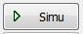 ", чтобы имитировать траекторию резки в программном обеспечении, и машина не будет двигаться. Если вы обнаружите, что последовательность путей неразумна, вы можете снова изменить сопоставление.
  - (установить параметры резки) )
Нажмите « Процесс » 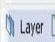 и установите соответствующие параметры резки во всплывающем диалоговом окне. Мы сохранили несколько наборов параметров резки.
Когда машина будет доставлена, нажмите " ", чтобы выбрать подходящий предмет, который вы сможете использовать. Хотя эти параметры предназначены только для справки, наиболее подходящие
параметры должны быть проверены оператором во время работы машины.

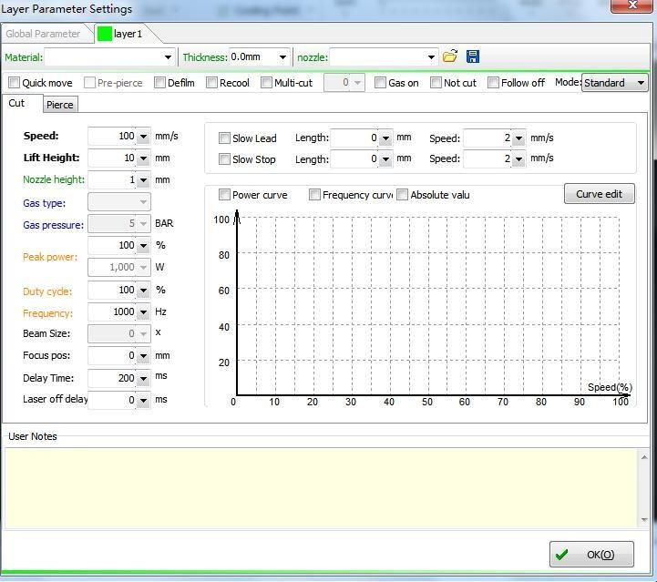
(Интерфейс настройки параметров)

- Hегулировка фокусного расстояния
Отрегулируйте фокусное расстояние по толщине материала, подробно см. Раздел 1.3.
Переместите лазерную режущую головку в подходящее положение, нажмите " ",
а затем " " для тестирования "
Правильно ли работает рамка. Если вы нажмете " "Машина высохнет и не включит свет. Чтобы сэкономить время, вам не нужно нажимать эту кнопку.

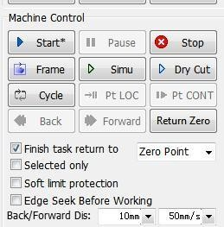
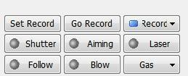

Управление движением панели

Примечание. Перед началом обработки необходимо убедиться, что рисунок заготовки может безопасно работать в пределах доски. Предотвратите падение лазерной режущей головки снаружи пластины после начала резки и попадание в лезвие, что приведет к повреждению лазерной режущей головки.
- (резка)
Нажмите "" и " ", соответственно, и проверьте правильность следующих и продувки.Убедившись в безопасности, нажмите « », чтобы начать резку. Будьте осторожны с ожогами при проверке соответствия разрезанных образцов требованиям.
Примечание. Оператор может найти лучшие параметры (скорость, давление воздуха, фокусное
расстояние и т. Д.) С помощью нескольких испытаний, которые могут улучшить качество заготовки и эффективность работы. Рекомендуется сохранить найденные параметры и записать данные фокусного расстояния, когда они названы. В следующий раз, когда тот же материал будет обработан, параметры могут быть вызваны напрямую. Операционное программное обеспечение также имеет более мощные функции: операторы могут самостоятельно исследовать, обеспечивая при этом безопасность, что может сделать вашу работу более эффективной.

V. Введение в ручку дистанционного управления

Для более удобного управления машиной она оснащена ручкой дистанционного управления, а функции клавиш описаны ниже.
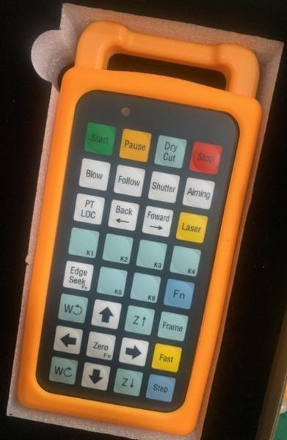
  - Некоторые кнопки сигнализируют

5.2

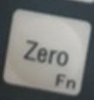 | Эта клавиша может перемещать вверх, вниз, влево и вправо и возвращаться к нулю после регулировки режущей головки
 | Нажмите направо

 | Быстрое движение в соответствующем направлении
 | Нажмите вниз
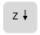 | Движение точки регулятора высоты
 | Шаговое движение в соответствующем направлении может быть реализовано
Описание ключа | Описание функции
 | Нажмите, чтобы начать, начните процесс обработки в соответствии с файлом обработки, после паузы нажмите, чтобы продолжить текущую обработку
 | Нажмите кнопку паузы, чтобы остановить текущую обработку
 | Нажмите пустую клавишу ходьбы, чтобы пройти процесс обработки в соответствии с траекторией файла обработки.
 | Нажмите кнопку остановки, процесс остановлен, и система по умолчанию возвращается к начальному началу резки

 | Нажмите, чтобы переключить режим продувки, нажмите один раз, чтобы начать продувку, нажмите один раз, чтобы выключить продувку
 | Нажмите режущую головку и нажмите регулятор высоты, чтобы установить высоту после удержания, затем нажмите, следующая функция закрыта
 | Нажмите, чтобы затвор был открыт и оставался открытым, нажмите еще раз, затвор закрыт
 | Нажмите красный свет, чтобы открыть и держать его открытым, нажмите еще раз, красный свет выключается
 | Эта функция используется для нажатия кнопки « Стоп » до завершения предыдущей обработки
 | Нажмите, чтобы отступить, режущая головка отступит на небольшое расстояние вдоль рисунка
 | Режущая головка продвигается на небольшое расстояние вдоль рисунка
 | Нажмите лазерную точку, выйдите из лазера, отпустите лазерную точку, не выйдите из лазера

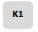 | Пользовательские функциональные клавиши
 | Пользовательские функциональные клавиши
 | Пользовательские функциональные клавиши
 | Пользовательские функциональные клавиши
 | Пользовательские функциональные клавиши
 | Пользовательские функциональные клавиши
 | Этот ключ может реализовать функцию поиска кромки режущего станка
 | Для всех функций комбинации клавиш необходимо сначала нажать Fn
 | Эта клавиша поддерживает вращение по часовой стрелке

 | Эта клавиша поддерживает вращение против часовой стрелки
 | до движения точки
 | перемещение точки регулятора высоты
 | Движение по четырем границам обработанной фигуры
 | повернуть налево

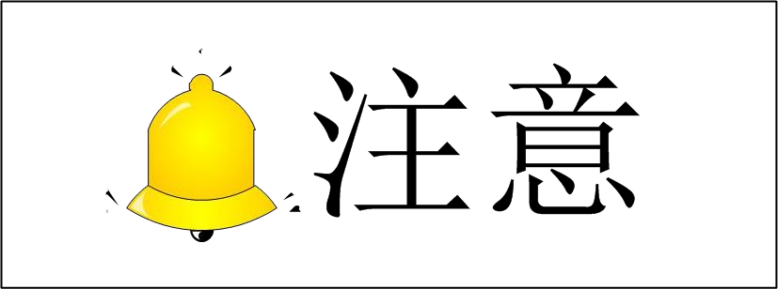 заметить

Калибровочная комбинация клавиш функцию калибровки.

,
Общественная информация Затем нажмите и включите

Ручная высокоскоростная комбинация клавиш,В ручном непрерывном режиме нажмите И любые клавиши со стрелками.

5.1 Руководство по техническому обслуживанию оборудования
Профессиональное обслуживание является необходимым условием для обслуживания станка; Это может эффективно избежать сбоев в работе и их последствий.
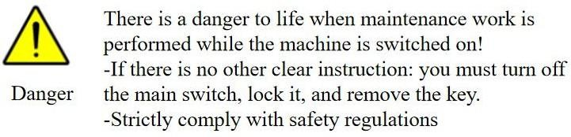
до ввода в эксплуатацию
- Перед вводом станка в эксплуатацию станк должен быть тщательно смазан в соответствии со схемой смазки. Для экспортной продукции, такой как морские перевозки, перед вводом оборудования в
эксплуатацию, необходимо очистить заводское антикоррозийное масло 204-1, нанесенное перед отправкой с завода, и одновременно проверить смазку всего станка; При необходимости вся влага должна быть полностью удалена
Точки скольжения и затвердевшие смазки в трубопроводах. Меры предосторожности при очистке
- Регулярно чистить весь комплект оборудования
- Удалите большие украденные товары или отсосите их промышленным пылесосом. вступить в эксплуатацию
- Прежде чем станок будет введен в эксплуатацию, станок должен быть тщательно смазан в
соответствии с диаграммой смазки. Для морских и других экспортных продуктов 204-1 замена антикоррозийного масла должна быть очищена
Меры предосторожности при смазке
Смазка станка должна выполняться в соответствии со схемой смазки и инструкциями по техническому обслуживанию.Кроме того, обратите внимание на следующее:
- Впускные и выпускные отверстия должны быть чистыми и открываться не дольше требуемого времени.
- Удалить отработанное масло только в прогретом состоянии.
- Используйте только салфетки без волокнистой стружки и разбавленную направляющую смазку для очистки смазки деталей; Чистка отходами шерсти и бензолсодержащими жидкостями не допускается.
- Синтетические смазочные материалы нельзя смешивать с минеральными маслами или синтетическими масляными баками, произведенными другими производителями (даже синтетическими маслами той же свойства).
- Правильно утилизировать отработанное масло.
Квалификация обслуживающего персонала
Все ремонтные работы допускается выполнять только обслуживаемым персоналом Обучение и обладание соответствующими знаниями.
Конкретные работы по техническому обслуживанию (например, в области высокочастотных генераторов), в дополнение к вышеуказанным квалификациям, требуют профессиональной подготовки или повышения квалификации в области электронных технологий.
Ремонт. Кроме того, эти специалисты должны иметь разрешение на выполнение электронных технических работ на этом оборудовании (специальные рабочие электрики, в соответствии с положениями VBG4).
Кроме того, применяются положения, действующие в различных странах.
（Обзор технического обслуживания）
  - （Ведомость основного обслуживания）

Цикл/часы | место обслуживания | ремонтные работы
8h | Очистка шлака и пыли от пылезащитной ткани по оси Х | Проверить и очистить шлак и пыль от пылезащитной ткани оси  Х
8h | Контейнер для сбора шлака и пыли-тележка для сбора отходов | Проверка и очистка контейнеров для сбора шлака и пыли-вагонов для отходов
8h | Очистка от шлака и пыли на защитной доске по оси Х | Удалить шлак и пыль с защитной плиты оси Х

40h | Проверка пневматических элементов и трубопроводов  пневматической системы | Проверка пневматических элементов пневматической системы, трубопроводов и т.д.
40h | Проверка газовых элементов и трубопроводов газового источника газового источника. | Проверка элементов цепи и трубопроводов газового  источника

40h | Проверка трубопроводов оборотной воды | Проверка трубопроводов оборотной воды и т.д.
100 часов | Автоматическая смазка сосуда, заправка и очистка | Проверьте количество масла в автоматическом смазочном контейнере и своевременно пополните его, проверьте и очистите масляный
500 часов | Очистка шлака и пыли в средней квадратной трубе | Проверить шлак и пыль на фурме и очистить их
500 часов | Очистка фильтра с водяным охлаждением | Очистка и очистка фильтра водяного охлаждения
1000 часов | Автоматическая замена масла в смазочном контейнере, очистка | Очистить внутреннюю и внешнюю часть сосуда с автоматической смазкой, заменить
2000h | Очистка и смазка направляющих валов и шариковых винтов, очистка и смазка ползуна направляющих валов оси z | Проверить и очистить направляющую оси Z, ползунок направляющей, шариковый винт, Z и шариковый винт от масла
2000h | Направляющая оси X, Y, стойка оси X, Y и  очистка и смазка шестерни | Проверить и очистить направляющий рельс оси x, y, рееку шестерни оси x, y и залить маслом  а

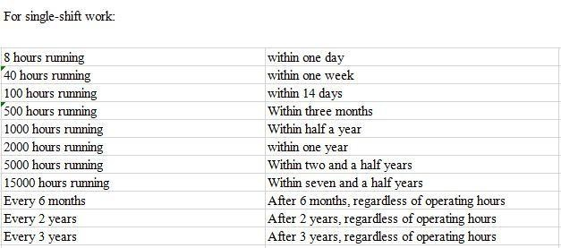

5000h | X, Y gear rack meshing gap adjustment | Проверьте и проверьте вертикальность осе й X и Y, соответственно проверьте и пров ерьте и отрегулируйте зазор зазора зубчат ых реек осей X и Y
Каждые 6 месяцев | охлаждающая установка | Замена охлаждающей воды (чистая циркуляция)
Каждые 2 года
Каждые 3года

  - Cмазка
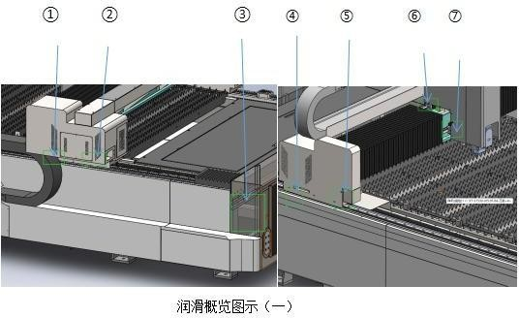
Схема смазки (-)
① Правый
направляющий ползунок 1 вашего вала
② Слайдер правой направляющей 2 оси y
③ Автоматический смазочный насос
④Левый направляющий ползунок 2 вашей оси
⑤ Левый направляющий ползунок 1 вашей оси
- Слайдер верхнего бокового направляющего рельса оси x 1
⑦Нижняя боковая направляющая ползунок 2 оси x

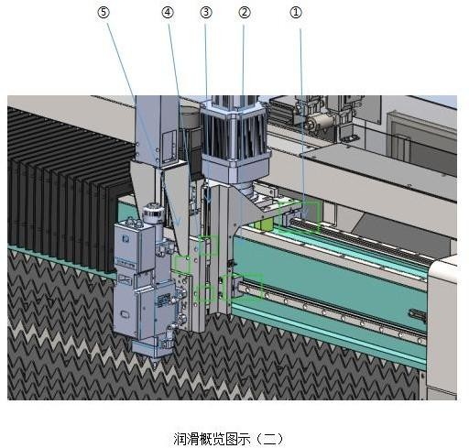

① ползунок рельса на оси 3② ползунок нижнего пути оси X 4③ ползунок рельса на оси Z
④ ползунок нижнего бокового рельса оси Z ⑤Шаровой винт оси Z
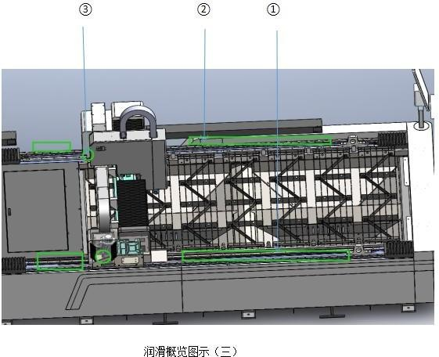

Стойка оси Y ② Направляющая оси Y ③ Зубчатое зацепление вала и рейки
1

Обзорная таблица смазки

Смазочная часть | Дозировка | Рекомендуемые  смазки | Маркировка | Вязкость | Номер  заказа
ползунок направляющего  рельса оси X |  |  |  | 32-я  кинематическая вязкость
ползунок направляющего  рельса оси X | 0,3 мл/час/4 часа | Масло для рельсов станка  № 32 | Shell | 32-я  кинематическая вязкость | ......
Гусеничный ползунок оси Y | 0,3 мл/час/4 часа | Масло для рельсов станка  № 32 | Shell | 32-я  кинематическая вязкость | ......
Гусеничный ползунок оси Z | 25 г/раз, 2000 часов/раз | 0# литиевая смазка | Sinopec | Кинематическя вязкость 68 | ......
Шариковый винт оси z | 15 мл/время 2000 ч/время | Масло для рельсов станка  № 46 | Shell | Кинематическя вязкость 46 | ......
Реечная шестерня по  осям X, Y | 100 мл/раз 2000 часов/раз | Масло для рельсов станка  № 46 | shell | Кинематическя вязкость 46 | ......

Точка подсказки
Что касается смазочных материалов, мы рекомендуем использовать перечисленные смазочные материалы или смазочные материалы других компаний, производящих минеральное масло, которые могут доказать такое же качество.
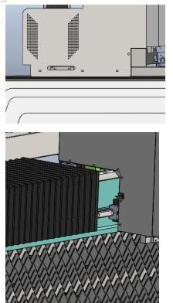
Точка обслуживания 1.2.1

Характер работы: смазка
Интервал направления смазки при движении оси X и оси Y: 0,3 мл/раз, 1 раз/4 часа Инструмент/Материал: 32 # рельсовое масло
Содержание работы: визуально наблюдать количество смазки на направляющих по осям X и Y; при необходимости
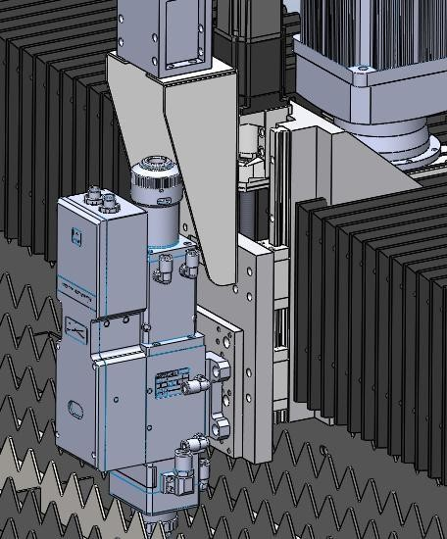
Реклама

Maintenance point 1.2.2
Характер работы: смазка/очистка
Очистка направляющего рельса, ползуна и шарикового винта оси Z; Смазать ползунок рельса, смазать шариковый винт
Интервал: 1 раз/год Инструменты/материалы: чистящая салфетка, масляный пистолет, номер масляного пистолета. Рельсовое масло 46,0# литиевая смазка
Содержание работы: снять узел крышки головы, очистить линейную направляющую, ползунок и шариковый винт чистящей тканью, заполнить направляющую и шариковый винт маслом, смазать направляющий ползунок смазочным пистолетом

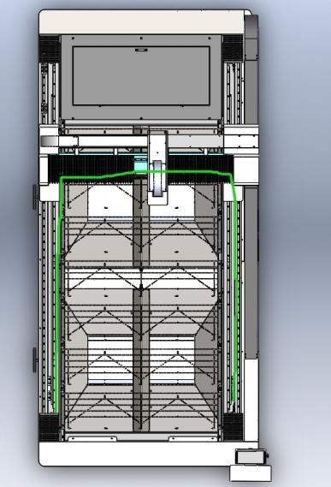
Пункт обслуживания 1.2.3

Характер работы: смазка/очистка
Очистить и смазать оси X и Y, шестерни и линейные направляющие на раме и шестерне Интервал: 1 раз/год
Инструменты/материалы: салфетки для чистки, масляные Нет. 46 железнодорожных масел
Содержание работы: Снимите пылезащитный чехол в направлении X, крышку органа оси Y, очистите ось X, стойку оси Y, шестерню и линейную направляющую тканью для чистки;
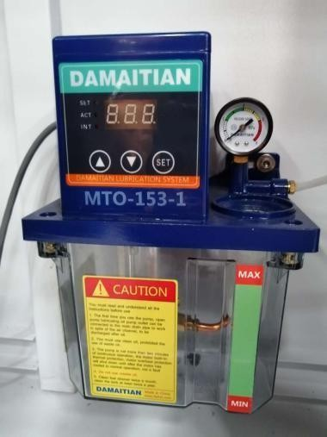
После очистки заправить раму и шестерню
Пункт обслуживания 1.2.4
Характер работы: очистка/заправка/замена масла Интервал между очисткой, заправкой и заменой масла автоматическим смазочным насосом: один раз в 14 дней и один раз в полгода. Инструменты/материалы: чистящая салфетка, воронка, заправочный барабан; Не может быть. 32 рельсовое масло
Содержание работы: регулярная очистка и заправка; Регулярно заменять масло, при замене масла обратить внимание на чистоту внутри и снаружи сосуда.
Пункт обслуживания 1.2.5
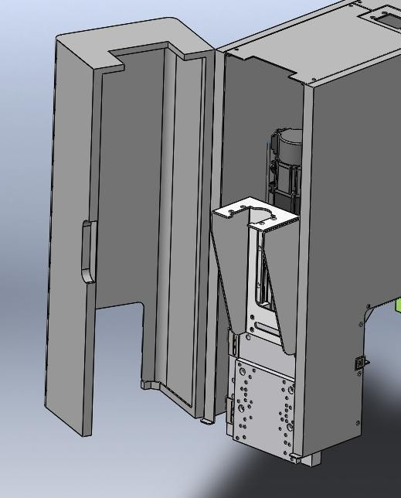
Характер работы:
Интервал очистки:40 ч
Инструменты/материалы: чистящая салфетка
Содержание работы: очистить внутреннюю пыль головы и оболочки
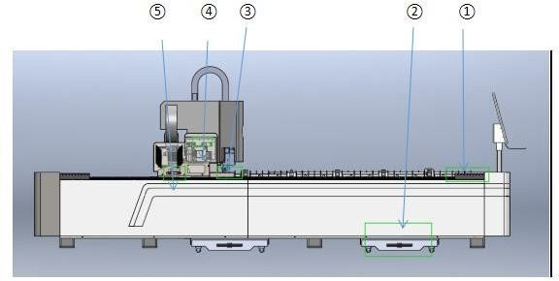
  - механическая часть

1.3.1 Общий обзор
① Вы смотрите на пылезащитную ткань②металловагон ③Защитный щит вашего вала
④ Зацепление реечной шестерни с десятью осями ⑤Реечное зацепление вашего вала
1.3.2Руководство по ремонту
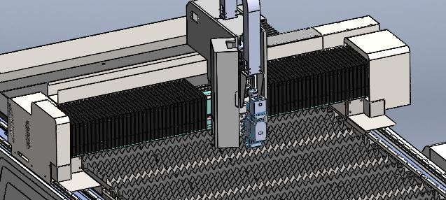
Точка обслуживания 3.2.1
Характер работы: чистый
Обработка шлака и пыли на интервале между пылевыми тканями в направлении X: 1 раз/сут.
Инструменты/материалы: пневматический пистолет, воздушный насос
Содержание работы: Регулярная обработка шлака и пыли на пылевой ткани в направлении Х
Точка обслуживания 3.2.2
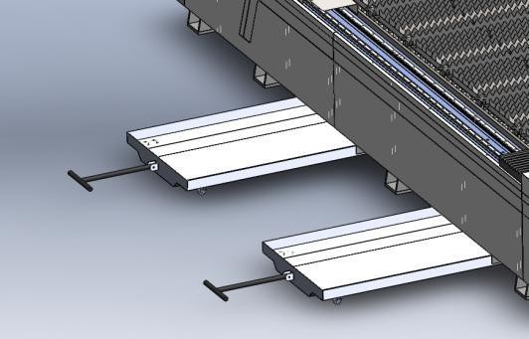

Характер работы: чистый
Проверка емкостей для сбора шлака и пыли-отходов вагонов с интервалом их очистки: 1 раз/сут.
Инструменты/материалы: чистящие инструменты
Содержание работы: Периодический осмотр и очистка емкостей для сбора шлака и пыли-вагонов для отходов.
Точка обслуживания 3.2.3

Характер работы: чистый
Обработка шлака и пыли на зазоре защитной плиты по оси X: 1 раз/сут.
Инструмент/Материал: пневматический пистолет/воздушный насос
Содержание работы: периодически очищать шлак и пыль от защитной плиты оси Х
Точка обслуживания 3.2.4

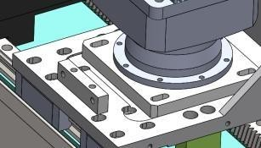
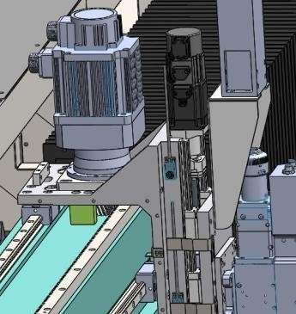
86

Характер работы: точное обслуживание оборудования Интервал между проверкой перпендикулярности осей X, Y и зазором зацепления реечной шестерни оси X: 1 раз/2 с половиной года
Инструменты/материалы: индикатор циферблата, квадратный линейка, микрометр, внутренний и внешний шестигранные гаечные ключи, очистка CLOTH, оловянная проволока
≥2 * 180, масляный пистолет, рельсовое масло 46 #
Содержание работы: отсоединить пылезащитный чехол по оси X от траверсы, снять защитную пластину по оси X и
Левый и правый экраны луча проверяются вертикально по осям X и Y. Проверить зазор зацепления реечной шестерни вала 0.05-0.06mm
Меры предосторожности: обратите внимание на безопасность во время эксплуатации!

Точка обслуживания 3.2.5

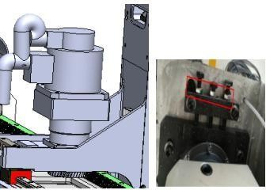

Характер работы: точный ремонт оборудования, интервал проверки зазора зацепления реечной шестерни оси Y: 1 раз/2 с половиной года
Инструменты/материалы: микрометр, внутренний и внешний шестигранные гаечные ключи, чистящая салфетка, оловянная проволока Ⅵ 2 * 180, масляный пистолет, рельсовое масло 46 #
Содержание работы: отсоединить крышку органа в направлении Y от головки машины.
Точка обслуживания 3.2.6
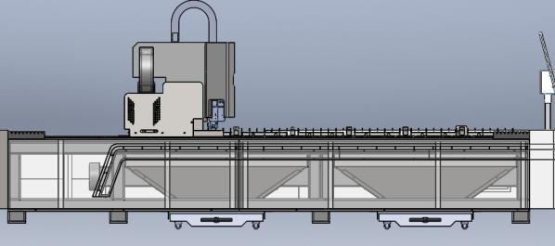

Характер работы: чистый
Проверка и очистка от шлака и пыли между фурмами и воздуховодами: 1 раз в квартал
Инструменты/материалы: гаечные ключи Аллена, чистящие инструменты
Содержание работы: снять нож на стойке стола, открыть перегородку стола, снять пыль с доски, выхода воздуха и воздуховода, очистить выход воздуха и воздуховод

  - Газовый источник
    - Общий обзор
Oxygen gauge Nitrogen gauge
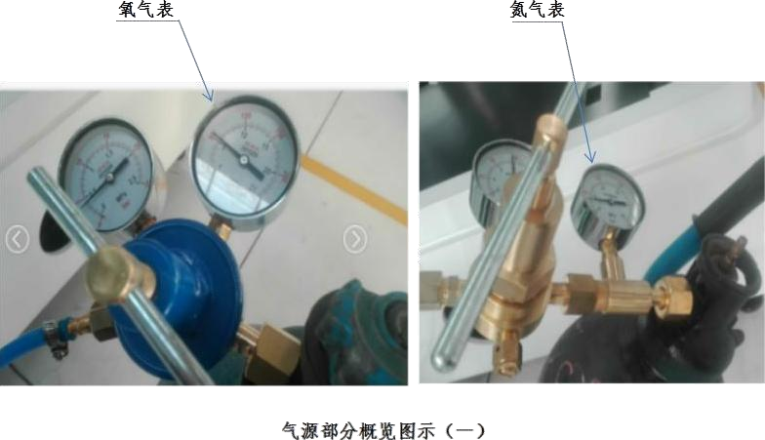
Обзор источника воздуха (1)

Модуль трубопроводов кислорода и азота

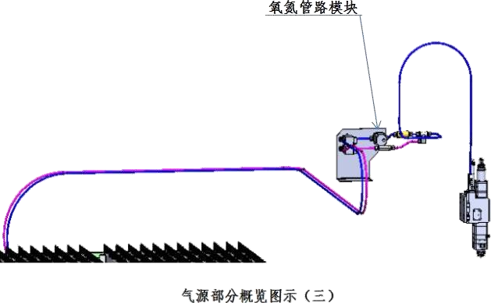
Обзор участка источника газа digram (3)

    - Руководство по техническому обслуживанию
Часть источника газа Обслуживание компонентов газопровода и трубопроводов
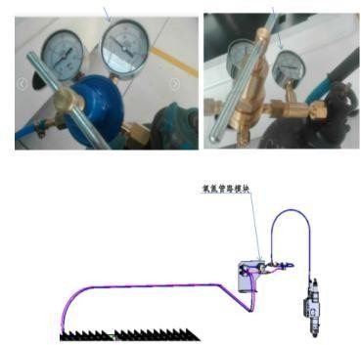

Характер работы: очистка/проверка
Проверить элементы газовых путей и трубопроводы интервала между источниками газа:раз в неделю
Инструменты/материалы: чистящая салфетка, воздушный пистолет, воздушный насос Содержание работы: открыть заглушку на столе, очистить фильтр, реле давления и
модуль трубопровода азота и кислорода, наблюдать стабильное давление манометра азота и кислорода, отсутствие утечки воздуха в воздуховоде.

  - Контур циркуляции охлаждающей воды
    - Общий обзор

Передняя часть
выхода воздуха машины
Выключатель питания
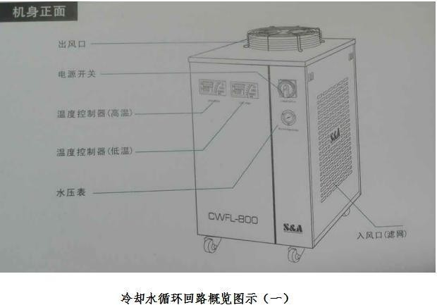
Регулятор температуры (высокая температура) Регулятор температуры (низкая температура) воздухозаборник (фильт
Схема контура циркуляции охлаждающей воды (1)
Задняя часть впускного отверстия машины Серийный номер машины
Параметры машины
Выход низкотемпературной охлаждающей воды Вход низкотемпературной
охлаждающей воды
Вход высокотемпературной охлаждающей воды дренажный
фильтр
Выходная клеммная коробка
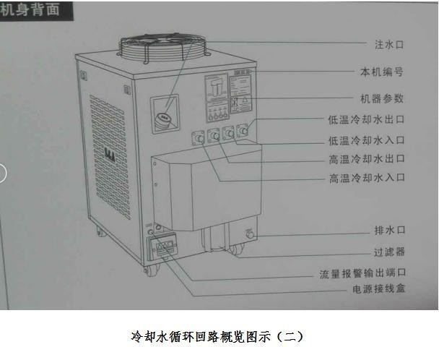
источника питания сигнализации расхода
Схема контура циркуляции охлаждающей воды (2)
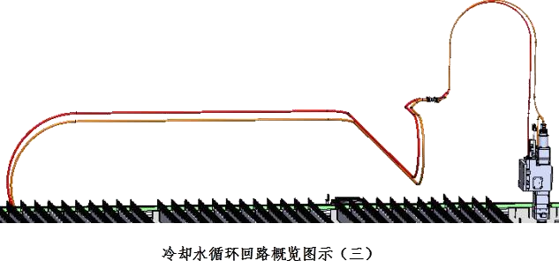

Схема контура циркуляции охлаждающей воды (3)

    - Руководство по обслуживанию
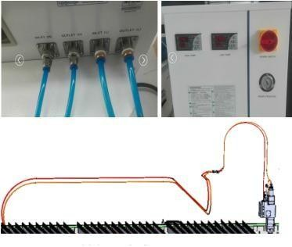
    - пункт обслуживания
Характер работы: экзамен Проверить трубопроводы контура оборотной воды. Интервал: раз в неделю
Инструменты/Материалы: Наблюдение
Содержание работы: открыть водоудерживающий щит на столе, снять водоудерживающий щит крышки электродвигателя, открыть головку и корпус, чтобы проверить весь контур оборотной воды, отсутствие утечки в водопроводной трубе
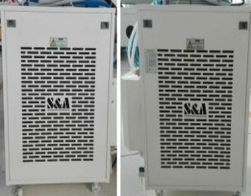
    - пункт обслуживания\
Характер работы: уборка
Содержание работы: очистка и очистка фильтрующей сетки водяного охладителя, интервал (на двух сторонах): один раз в квартал
Инструменты и материалы: водопроводные трубы, чистящие инструменты, чистящая ткань
Содержание работы: вручную нажмите когти фильтра водяного охладителя, выньте фильтр и промойте его водой

    - пункт обслуживания 5.2.3
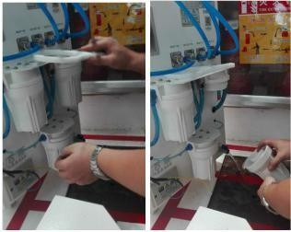
Характер работы: заменить охлаждающую воду
Выпустить охлаждающую воду, налить охлаждающую воду в фильтр, добавить новый интервал охлаждающей воды: Каждые 6 месяцев Инструменты и материалы: чистящая салфетка, отвертка, очищенная вода
Содержание работы: Снимите нижнюю боковую крышку водяного охладителя, откройте дренажное отверстие, открутите фильтр, выливайте охлаждающую воду из фильтра, после того, как вся охлаждающая вода из охладителя полностью выливается, добавьте воду к входу по показанию уровня воды.

5.2. Справочник по часто задаваемым вопросам
5.2.1. Таблица аварийных сигналов о распространенных неисправностях и их обработка см. следующую таблицу

Место тревоги | Имя тревоги | Причина тревоги и  метод проверки
 | Емкость корпуса становится меньше | 1. 1. Сопло не установлено
 | Емкость корпуса становится меньше | 2. Ослабление керамического кольца
 | Емкость корпуса становится меньше | 3. Проблемы с проводкой
 | Емкость ненормально увеличивается | Проблемы с калибровкой, повторная калибровка
сигнализация с плавающей головкой | Емкость ненормально увеличивается | Проблемы с калибровкой, повторная калибровка
сигнализация с плавающей головкой | Сервосигнализация | 1. Сервопривод оси Z не включен
 | Сервосигнализация | Есть проблема с сервопроводкой, пожалуйста, проверьте все сервоприводы  Штекер.
 | Верхний бит действителен | Триггер верхнего предела оси Z
 | Нижний предел действителен | Zlimit для запуска нижнего предела оси Z
Время ожидания сети |  | 1. Сетевой кабель не подключен
Время ожидания сети |  | 2. Регулятор высоты IP сбросить
Время ожидания сети |  | 3 Регулятор высоты закрыт без включения
 |  | 1. Сервопривод не включен.
Сигнализация сервопривода | Код тревоги: 910,710,720 | 2. Проверить все вилки сервопривода при наличии проблемы с проводкой сервопривода.
Предельная  сигнализация | Y+ Limit | 1.Ограничительный триггер
Предельная  сигнализация | Y-Limit | 2. Если что-то касается предела
Предельная  сигнализация | X+ Limit | 3. Проблема с ограничением положения.
Предельная  сигнализация | X- Limit | 4. Неисправность платы адаптера.

Режущий эффект внезапно ухудшается |  | 1. Не проводится  калибровка после замены материалов.
Режущий эффект внезапно ухудшается |  | 2. Нечистое или сломанное сопло
Режущий эффект внезапно ухудшается |  | 3. Недостаточное давление резания
 |  | 4. Загрязненные или поврежденные линзы.
    - Общие дефекты резки и методы обработки приведены в следующей таблице

Режим отображения | Вероятная причина | Решение
Гофрированная резка | Матрас железный подвесной  Зафиксирован ли цилиндр блокировки столешницы | Регулировка матраса железа  Проверка давления сжатого воздуха
Нестабильная точность резки | Лазерная головка установлена не перпендикулярно и установлена неплотно | Лазерная головка специальный уровень  контроля вертикальный  контроль лазерная  головка монтажный винт
Диагональная ошибка слишком велика
Диагональная ошибка слишком велика | Оси X и Y не перпендикулярны | Отрегулируйте перпендикулярность осей x и y

Резание имеет углы | После длительной  эксплуатации  зацепление шестерен и  реек становится больше | Отрегулируйте  количество сетки
Предупреждение
1.1 При любой ненормальной реакции на оборудовании, пожалуйста, сначала нажмите аварийный останов. В это время только персонал, обученный Xintian, может управлять оборудованием, не обрабатывайте его без разрешения, чтобы избежать больших потерь. Пожалуйста, свяжитесь со службой поддержки Xintian как можно скорее. Xintian Laser имеет право быть освобожденным от любых серьезных последствий, вызванных незаконными операциями.
  - Таблица точки росы водяного охладителя
Температура точки росы относится к температуре, при которой воздух охлаждается до насыщения без изменения содержания водяного пара и давления воздуха. Визуально говоря, температура, когда водяной пар в воздухе превращается в каплю росы, называется температурой точки росы. Пожалуйста, избегайте приближения среды водяного охладителя к точке росы, чтобы избежать повреждения оборудования.

Таблица сравнения температуры окружающей среды, относительной влажности и точки росы
Относительна я влажность (%) | 95 | 90 |  | 85 |  | 80 |  | 75 |  | 70 |  | 65 |  | 60 |  | 55 |  | 50 |  | 45 |  | 40 |  | 35 |  | 30
Температура окружающей  среды Ta(℃) | Точка росыTD(℃)
10 | 9.2 |  | 8.4 |  | 7.6 |  | 6.7 |  | 5.8 |  | 4.8 |  | 3.6 |  | 2.5 |  | 1.5 |  | 0 |  | -1.3 |  | -0.3 |  | -5 |  | -7
11 | 10.2 |  | 9.4 |  | 8.6 |  | 7.7 |  | 6.7 |  | 5.8 |  | 4.8 |  | 3.5 |  | 2.5 |  | 1 |  | -0.5 |  | -2 |  | -4 |  | -6.5
12 | 11.2 |  | 10.9 |  | 9.5 |  | 8.7 |  | 7.7 |  | 6.7 |  | 5.5 |  | 4.4 |  | 3.3 |  | 2 |  | 0.5 |  | -1 |  | -3 |  | -5
13 | 12.2 |  | 11.4 |  | 10.5 |  | 9.6 |  | 8.7 |  | 7.7 |  | 6.6 |  | 5.3 |  | 4.1 |  | 2.8 |  | 1.4 |  | -0.2 |  | -2 |  | -4.5
14 | 13.2 |  | 12.4 |  | 11.5 |  | 10.6 |  | 9.6 |  | 8.6 |  | 7.5 |  | 6.4 |  | 5.1 |  | 3.5 |  | 2.2 |  | 0.7 |  | -1 |  | -3.2
15 | 14.2 |  | 13.4 |  | 12.5 |  | 11.6 |  | 10.6 |  | 9.6 |  | 8.4 |  | 7.3 |  | 6 |  | 4.6 |  | 3.1 |  | 1.5 |  | -0.3 |  | -2.3
16 | 15.2 |  | 14.3 |  | 13.4 |  | 12.6 |  | 11.6 |  | 10.6 |  | 9.5 |  | 8.3 |  | 7 |  | 5.6 |  | 4 |  | 2.4 |  | 0.5 |  | -1.3
17 | 16.2 |  | 15.3 |  | 14.5 |  | 13.5 |  | 12.5 |  | 11.5 |  | 10.2 |  | 9.2 |  | 8 |  | 6.5 |  | 5 |  | 3.2 |  | 1.5 |  | -0.5
18 | 17.2 |  | 16.4 |  | 15.4 |  | 14.5 |  | 13.5 |  | 12.5 |  | 11.3 |  | 10.2 |  | 9 |  | 7.4 |  | 5.8 |  | 4 |  | 2.3 |  | 0.2
19 | 18.2 |  | 17.3 |  | 16.5 |  | 15.4 |  | 14.5 |  | 13.4 |  | 12.2 |  | 11 |  | 9.8 |  | 8.4 |  | 6.8 |  | 5 |  | 3.2 |  | 1
20 | 19.2 |  | 18.3 |  | 17.4 |  | 16.5 |  | 15.4 |  | 14.4 |  | 13.2 |  | 12 |  | 10.7 |  | 9.4 |  | 7.8 |  | 6 |  | 4 |  | 2
21 | 20.2 |  | 19.3 |  | 18.4 |  | 17.4 |  | 16.4 |  | 15.3 |  | 14.2 |  | 12.9 |  | 11.7 |  | 10.2 |  | 8.6 |  | 7 |  | 5 |  | 2.8
22 | 21.2 |  | 20.3 |  | 19.4 |  | 18.4 |  | 17.3 |  | 16.3 |  | 15.2 |  | 13.8 |  | 12.5 |  | 11 |  | 9.5 |  | 7.8 |  | 5.8 |  | 3.5
23 | 22.2 |  | 21.3 |  | 20.4 |  | 19.4 |  | 18.4 |  | 17.3 |  | 16.2 |  | 14.8 |  | 13.5 |  | 12 |  | 10.4 |  | 8.7 |  | 6.8 |  | 4.4
24 | 23.1 |  | 22.3 |  | 21.4 |  | 20.4 |  | 19.3 |  | 18.2 |  | 17 |  | 15.8 |  | 14.5 |  | 13 |  | 11.4 |  | 9.7 |  | 7.7 |  | 5.3
25 | 23.9 |  | 23.2 |  | 22.3 |  | 21.3 |  | 20.3 |  | 19.1 |  | 18 |  | 16.8 |  | 15.4 |  | 14 |  | 12.3 |  | 10.5 |  | 8.6 |  | 6.2
26 | 25.1 |  | 24.2 |  | 23.3 |  | 22.3 |  | 21.2 |  | 20.1 |  | 19 |  | 17.7 |  | 16.3 |  | 14.8 |  | 13.2 |  | 11.4 |  | 9.4 |  | 7
27 | 26.1 |  | 25.2 |  | 24.3 |  | 23.2 |  | 22.2 |  | 21.1 |  | 19.9 |  | 18.7 |  | 17.3 |  | 15.8 |  | 14 |  | 12.2 |  | 10.3 |  | 8
28 | 27.1 |  | 26.2 |  | 25.2 |  | 24.2 |  | 23.1 |  | 22 |  | 20.9 |  | 19.6 |  | 18.1 |  | 16.7 |  | 15 |  | 13.2 |  | 11.2 |  | 8.8
29 | 28.1 |  | 27.2 |  | 26.2 |  | 25.2 |  | 24.1 |  | 23 |  | 21.3 |  | 20.5 |  | 19.2 |  | 17.6 |  | 15.9 |  | 14 |  | 12 |  | 9.7

30 | 29.1 | 28.2 | 27.2 | 26.2 | 25.1 | 23.9 | 22.8 | 21.4 | 20 | 18.5 | 16.8 | 15 | 12.9 | 10.5
31 | 30.1 | 29.2 | 28.2 | 26.9 | 26 | 24.8 | 23.7 | 22.4 | 20.9 | 19.4 | 17.8 | 15.9 | 13.7 | 11.4
32 | 31.1 | 30.1 | 29.2 | 28.1 | 27 | 25.8 | 24.6 | 23.3 | 21.9 | 20.3 | 18.6 | 16.8 | 14.7 | 12.2
33 | 32.1 | 31.1 | 30.1 | 29 | 28 | 26.8 | 25.6 | 24.2 | 22.9 | 21.3 | 19.6 | 17.6 | 15.6 | 13
34 | 33.1 | 32.1 | 31.1 | 29.5 | 29 | 27.7 | 26.5 | 25.2 | 23.8 | 22.2 | 20.5 | 18.6 | 16.5 | 13.9
35 | 34.1 | 33.1 | 32.1 | 31 | 29.9 | 28.7 | 27.5 | 26.2 | 24.6 | 23.1 | 21.4 | 19.5 | 17.4 | 14.9
36 | 35.18 | 34.05 | 33.1 | 32 | 30.9 | 29.7 | 28.4 | 27 | 25.7 | 24 | 22.2 | 20.3 | 18.1 | 15.7
37 | 36.2 | 35.2 | 34.05 | 33 | 31.8 | 30.7 | 29.5 | 27.9 | 26.5 | 24.9 | 23.2 | 21.2 | 19.2 | 16.6
38 | 36.95 | 36 | 35.06 | 33.9 | 32.7 | 31.5 | 30.3 | 28.9 | 27.4 | 25.8 | 23.9 | 22 | 19.9 | 17.5
39 |  | 36.8 | 36.2 | 34.9 | 33.8 | 32.5 | 31.2 | 29.8 | 28.3 | 26.6 | 24.9 | 23 | 20.8 | 18.1
40 |  |  | 36.8 | 35.8 | 34.7 | 33.5 | 32.1 | 30.7 | 29.2 | 27.6 | 25.8 | 23.8 | 21.6 | 19.2

